Приложение № 1
к конкурсной документации

Временная схема мест размещения объектов (адреса).
1. ул. Барнаульская, ориентир д. 2

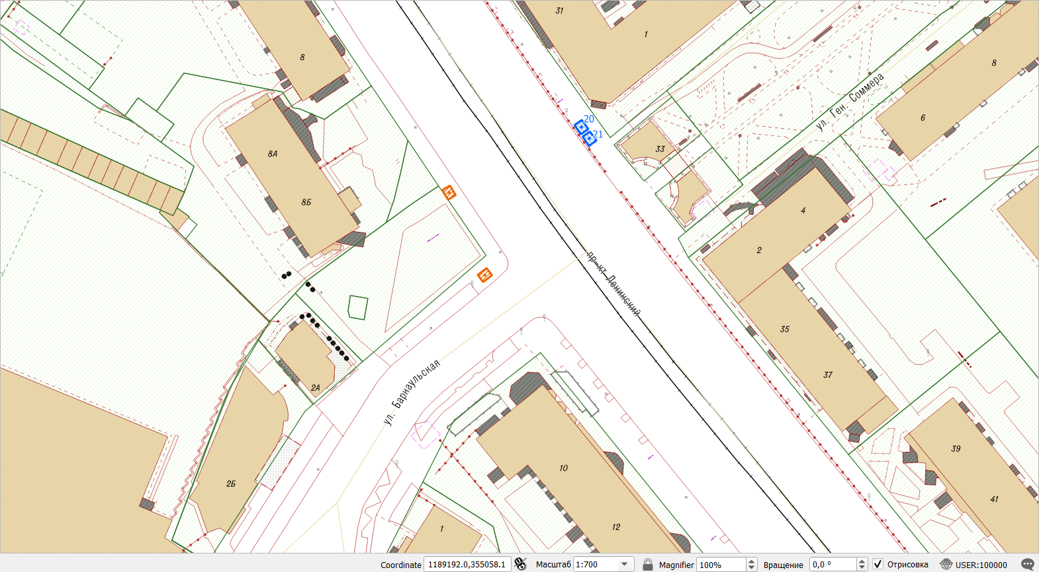

2. проспект Ленинский, ориентир – ул. Краснооктябрьская

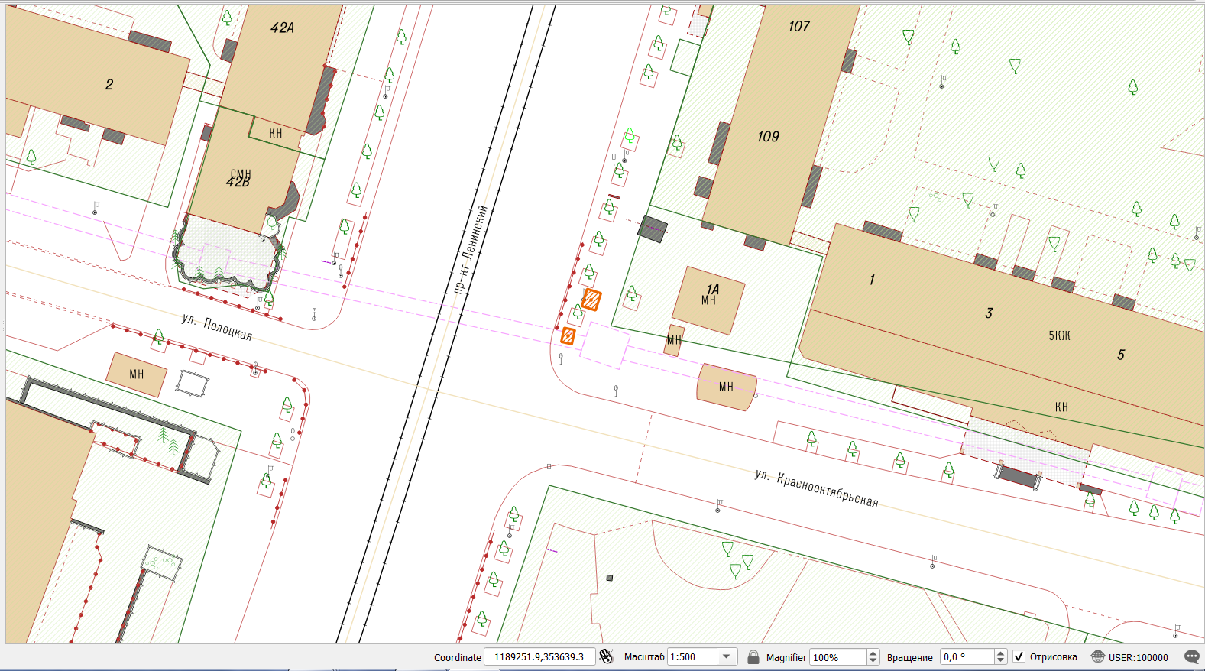

3. ул. Горького, ориентир остановка ТЦ «Акрополь»

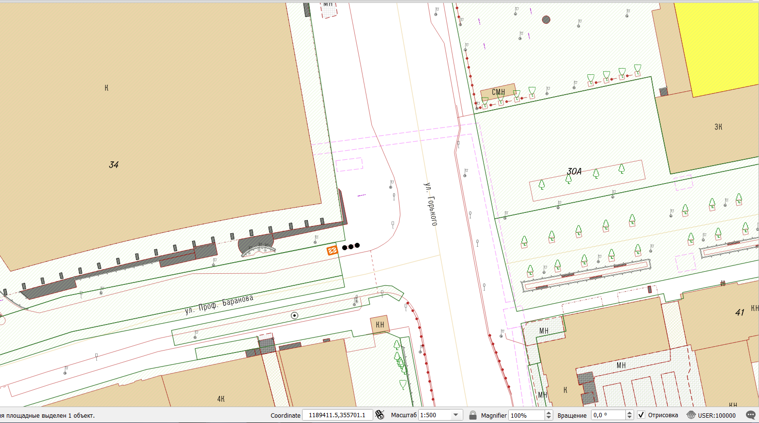

4. пр-кт Московский, ориентир ул. Ялтинская

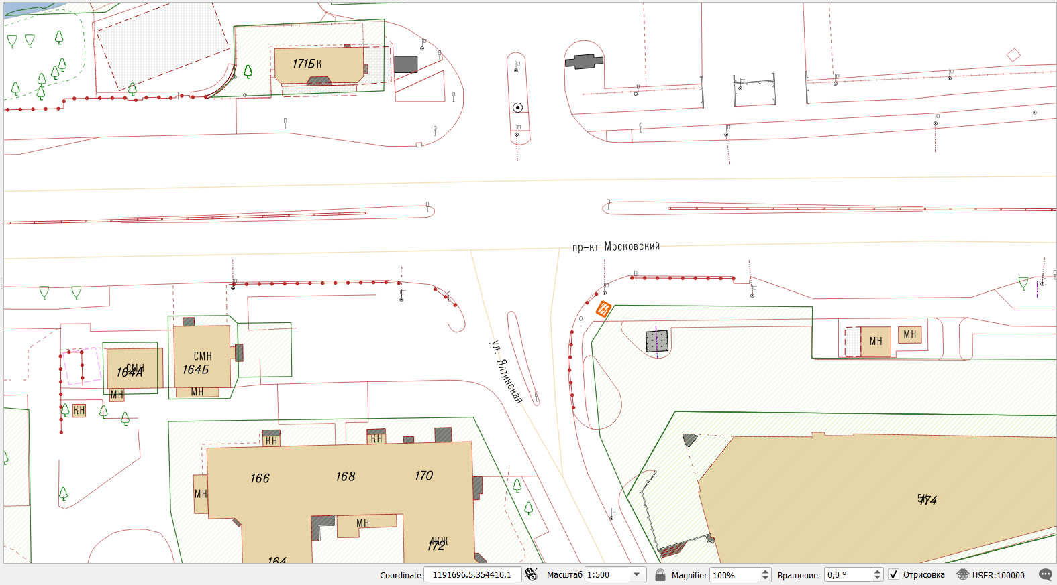

5. ул. Багратиона, ориентир – ул. Серпуховская, д. 32

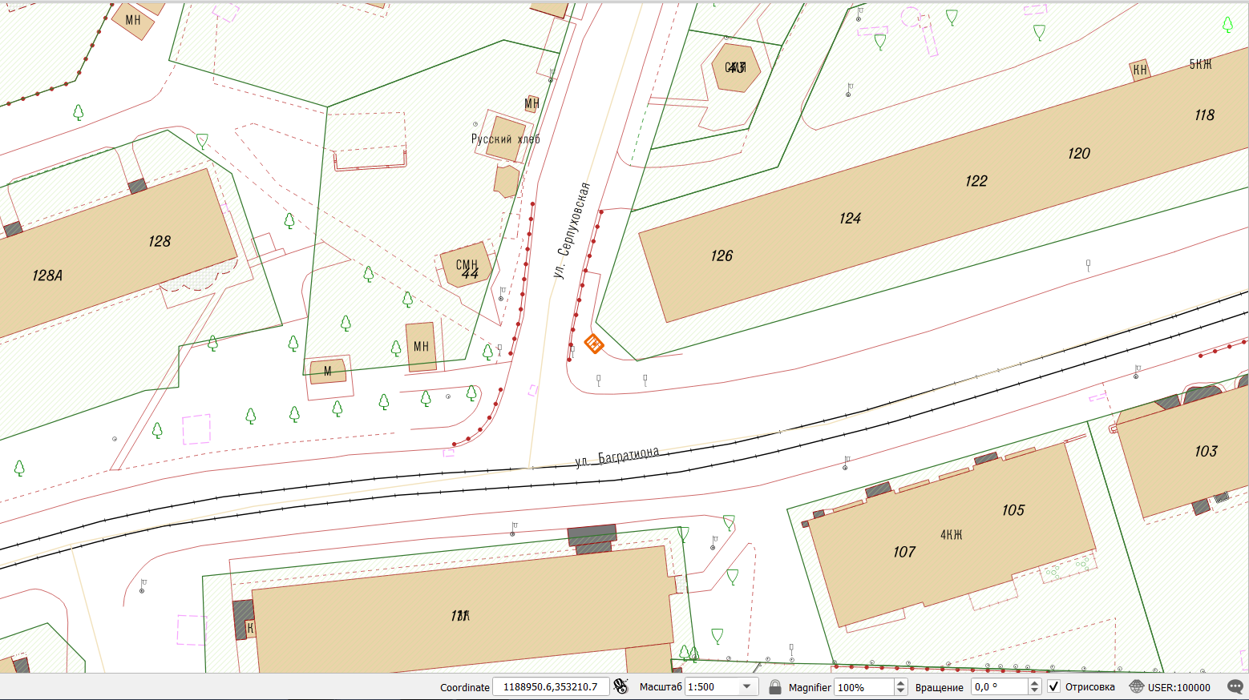

6. ул. Черняховского, ориентир – ул. Пролетарская

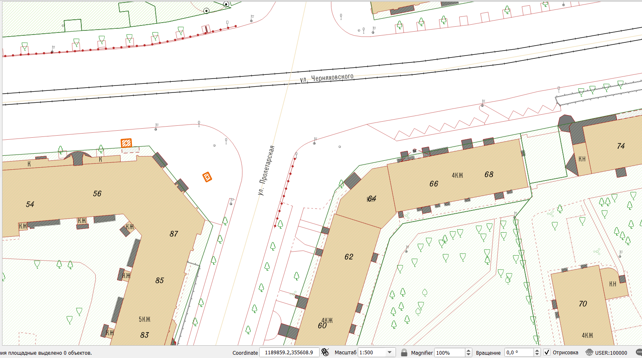

7. ул. Дзержинского, ориентир д. 42

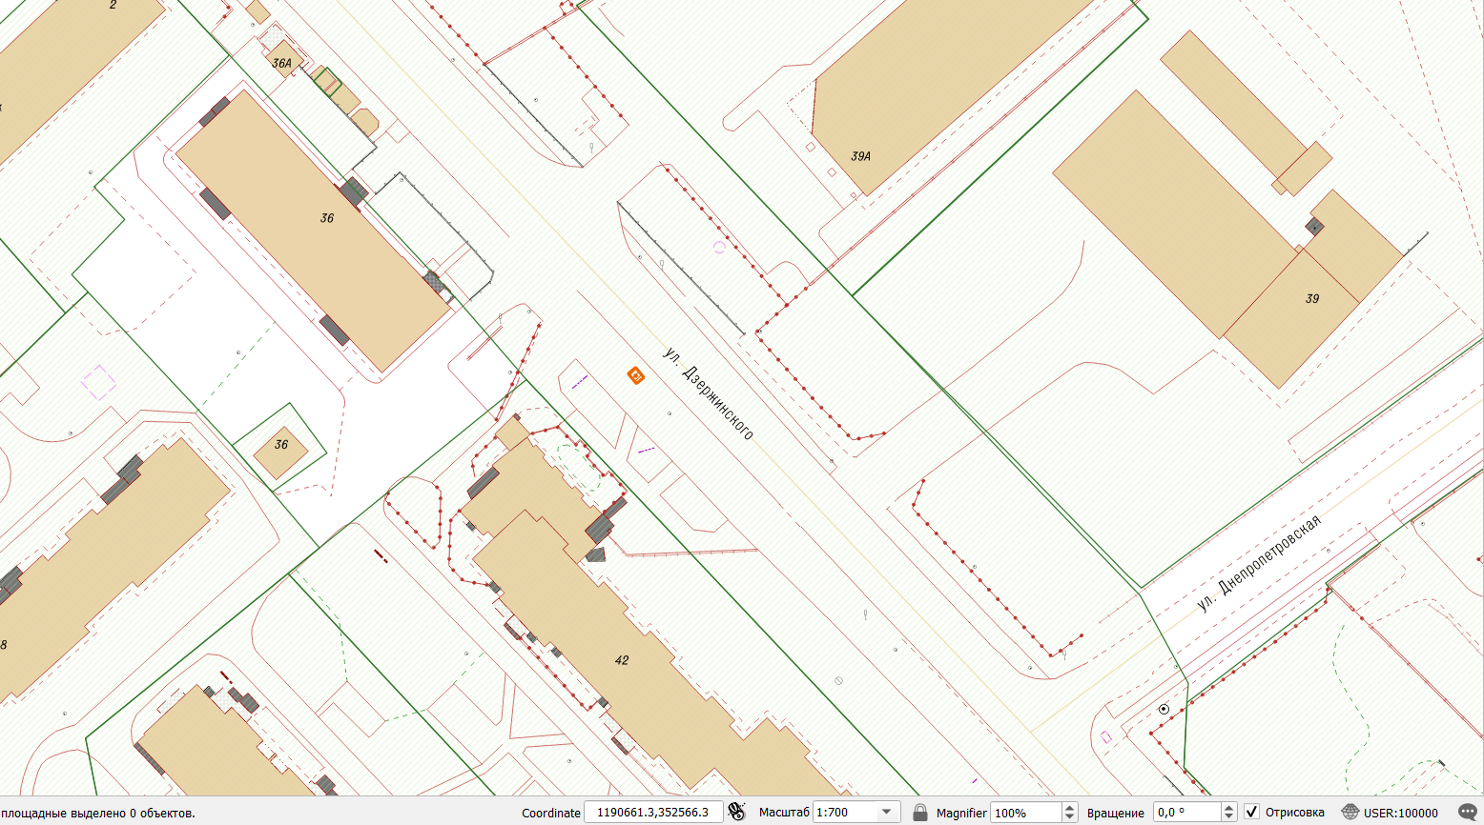

8. пр-кт Гвардейский, ориентир ТРЦ «Европа»

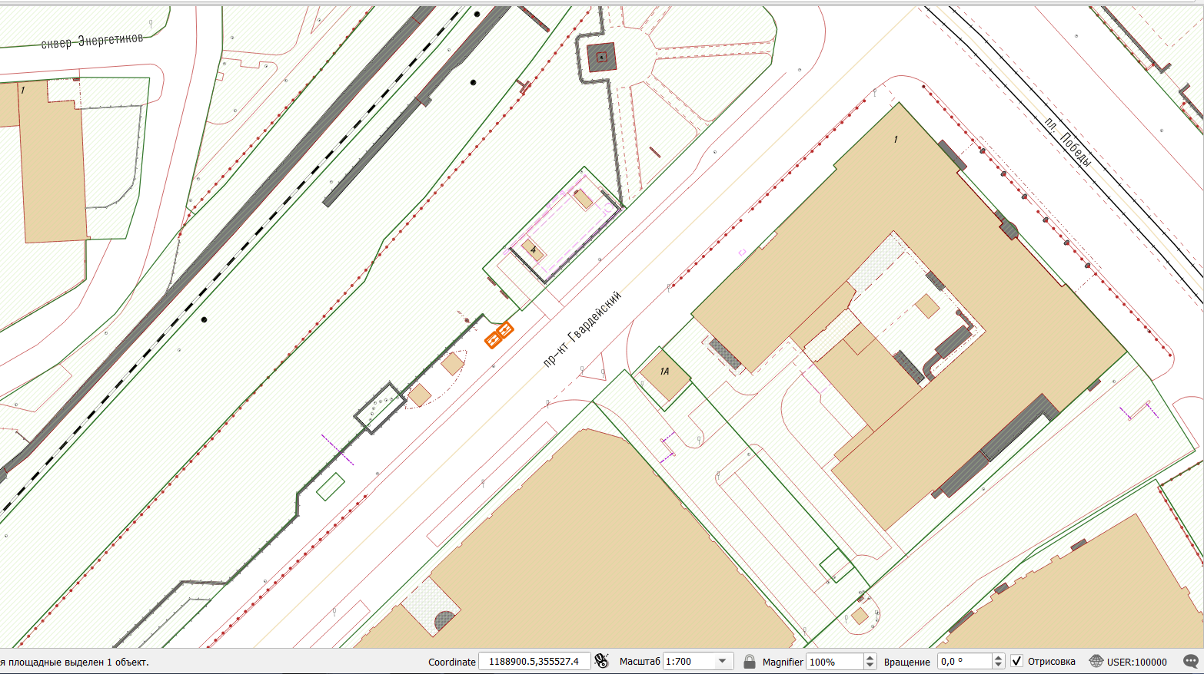

9. пр-кт Ленинский, ориентир ТРЦ «Калининград Плаза»

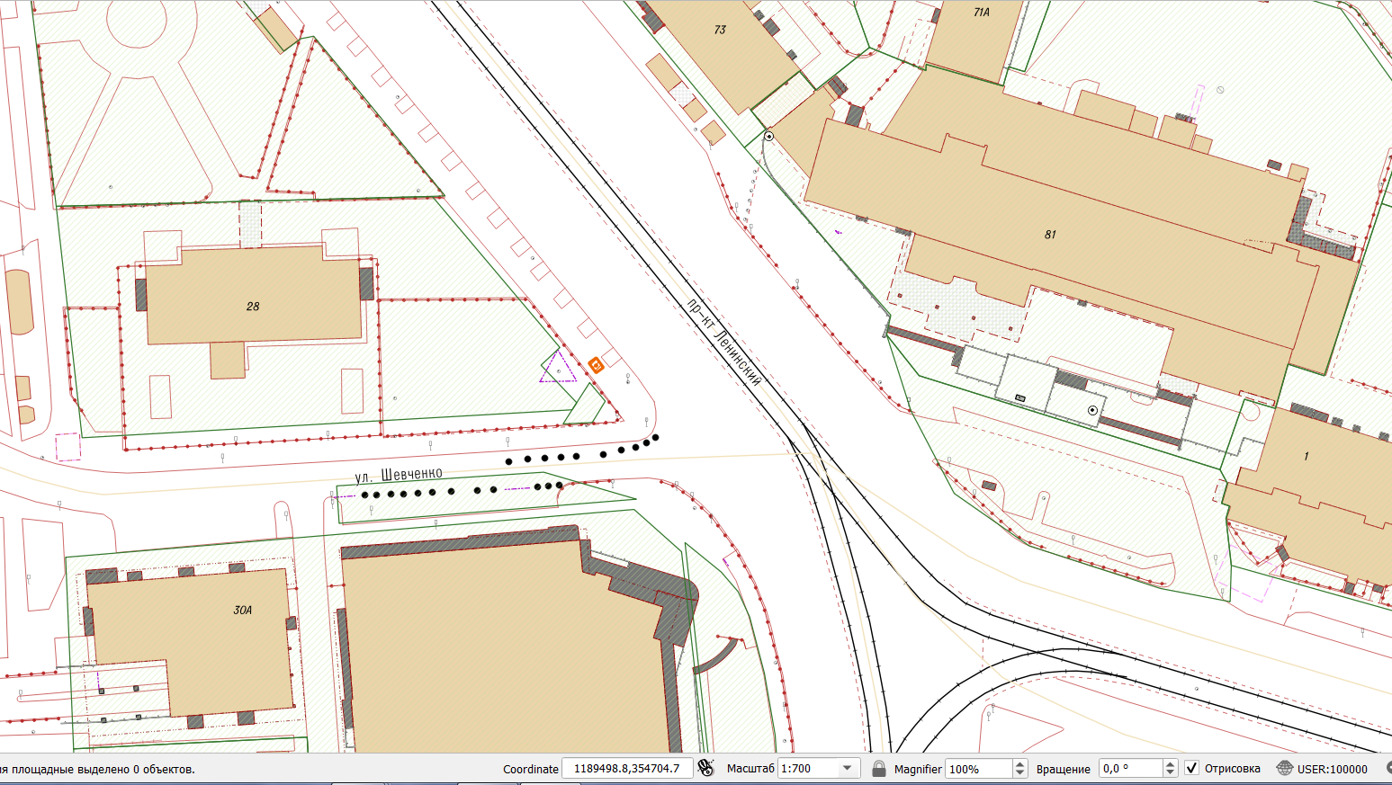

10. ул. Горького, ориентир – д. 180

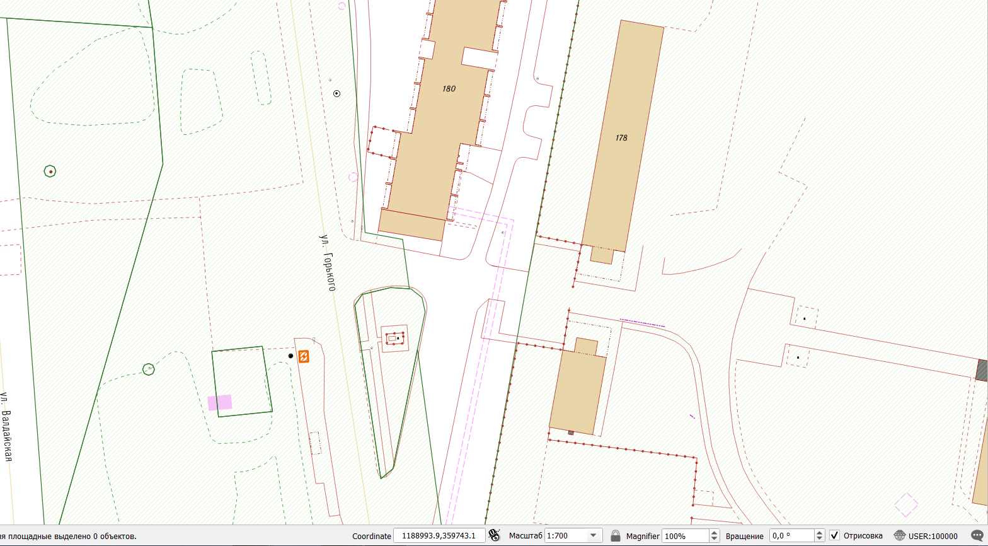

11. ул. Мариупольская, ориентир супермаркет «Виктория»

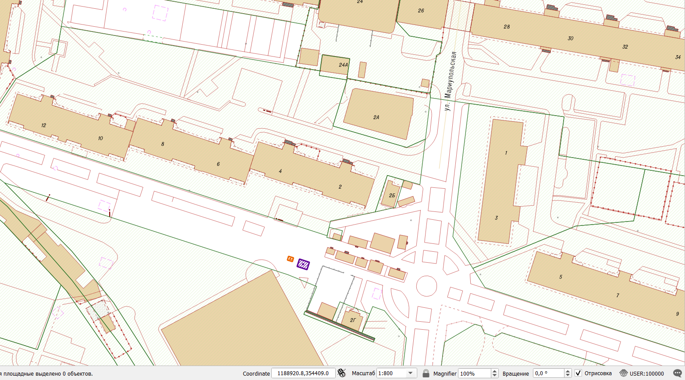

12. ул. Подп. Емельянова, ориентир мкр. Борисово

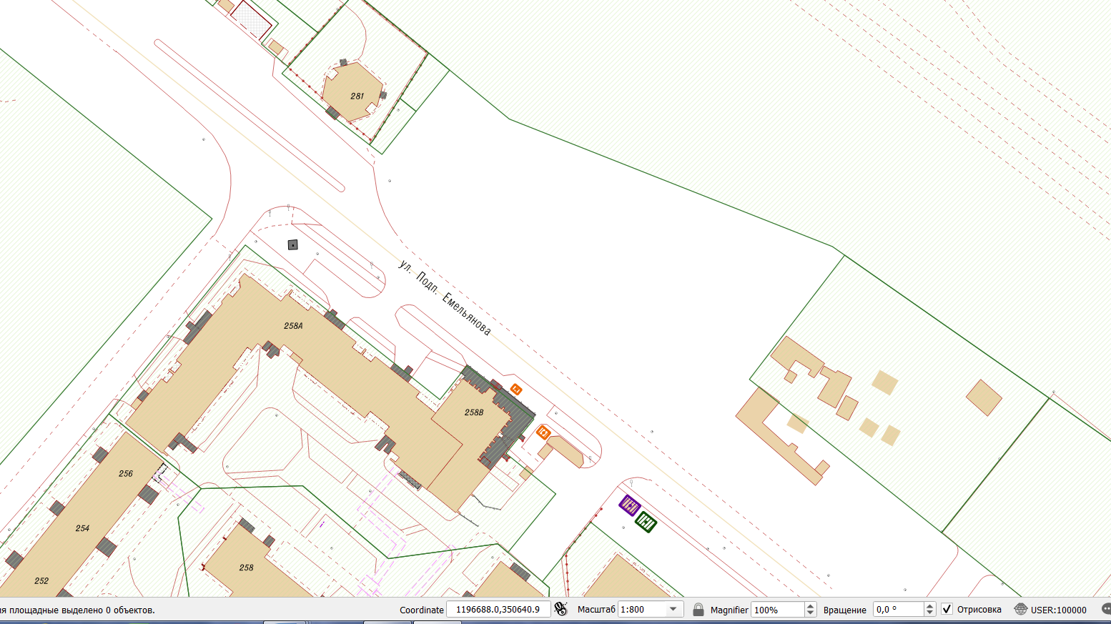

13. ул. Дзержинского, ориентир - универсам «Западный»

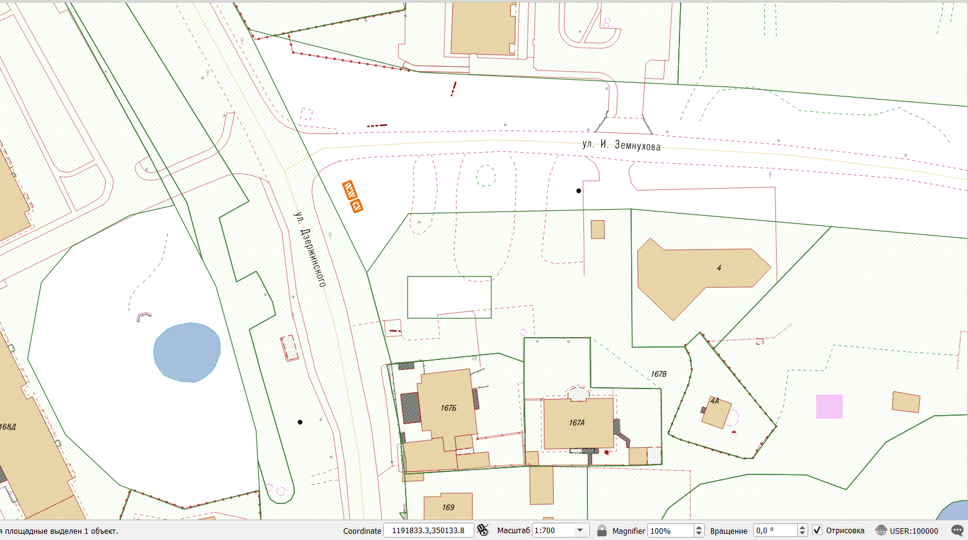

14. бул. Л. Шевцовой, ориентир - супермаркет «Виктория»

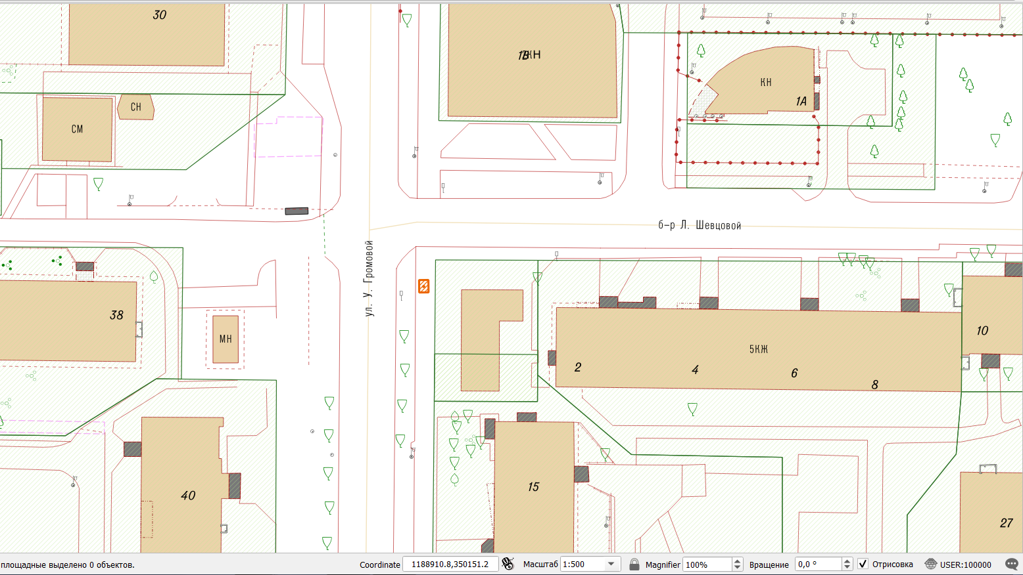

15. ул. Аллея Смелых, ориентир - ул. З. Космодемьянской

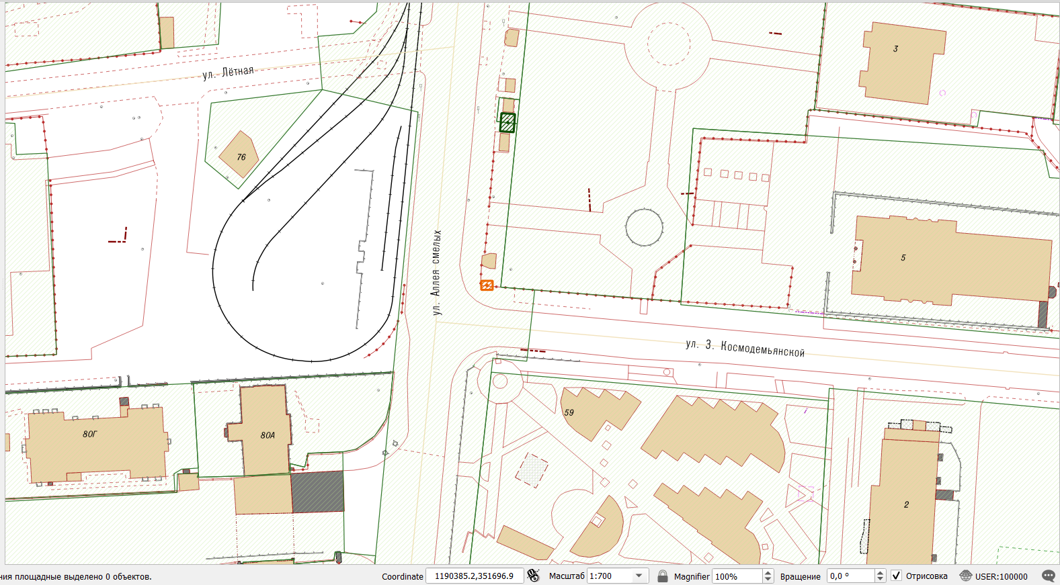

16. пр-кт Советский, ориентир ТЦ «Гермес»

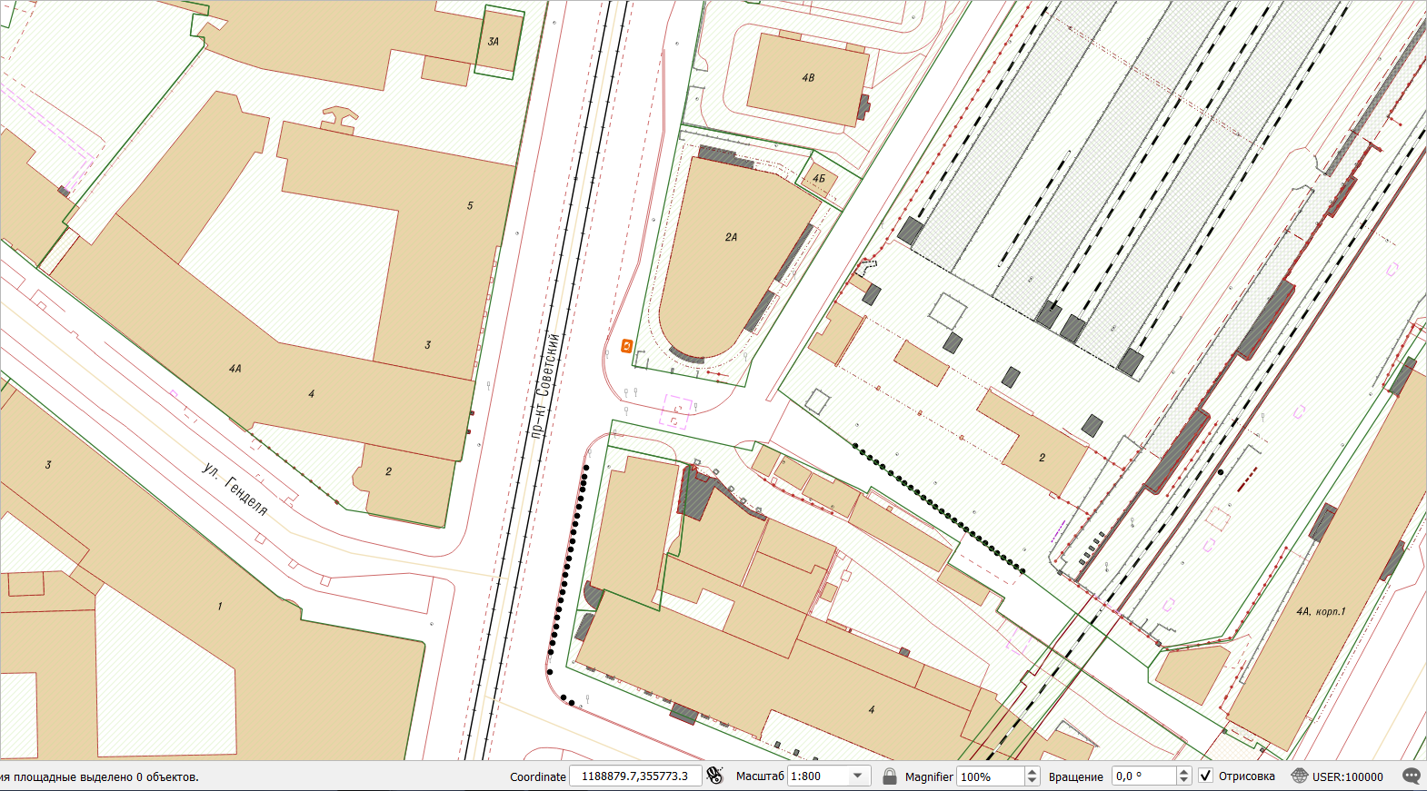

17. ул. А. Невского, ориентир – д. 137 б

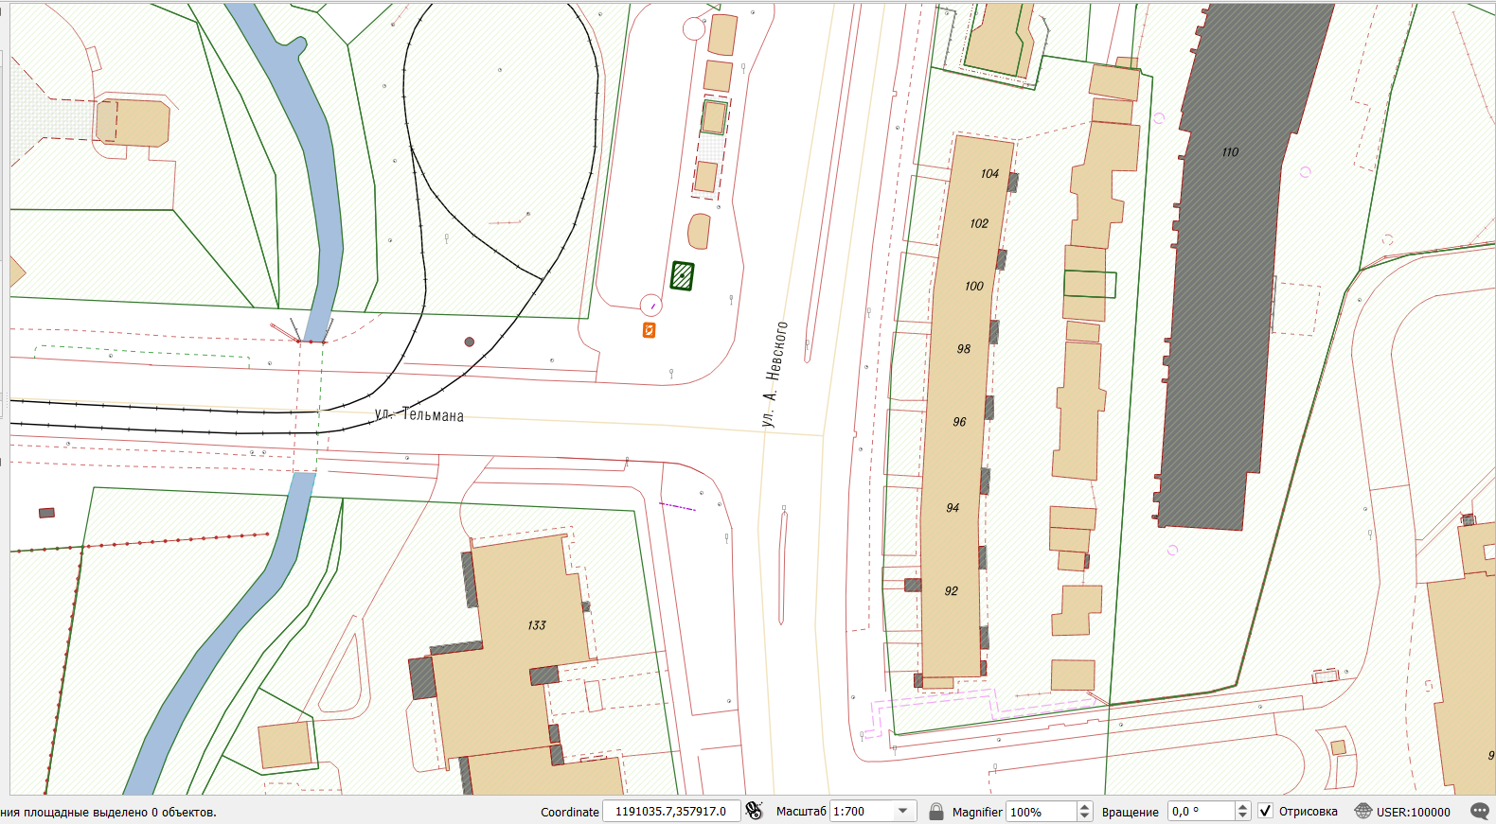

18. ул. Косм. Леонова, ориентир ул. Фестивальная Аллея

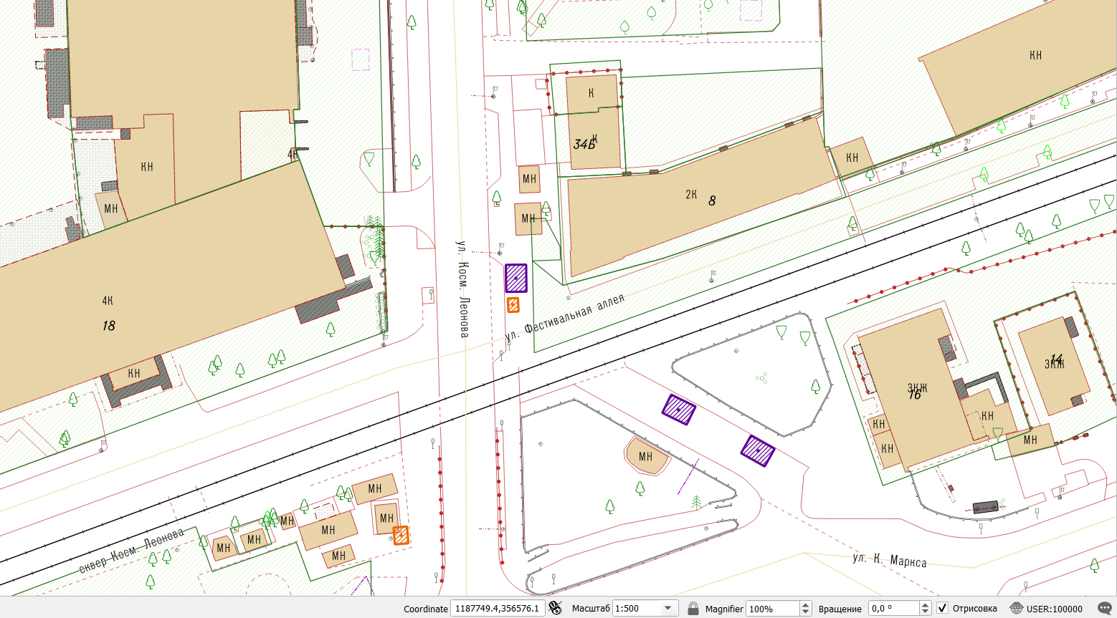

19. ул. Алданская, ориентир д. 10

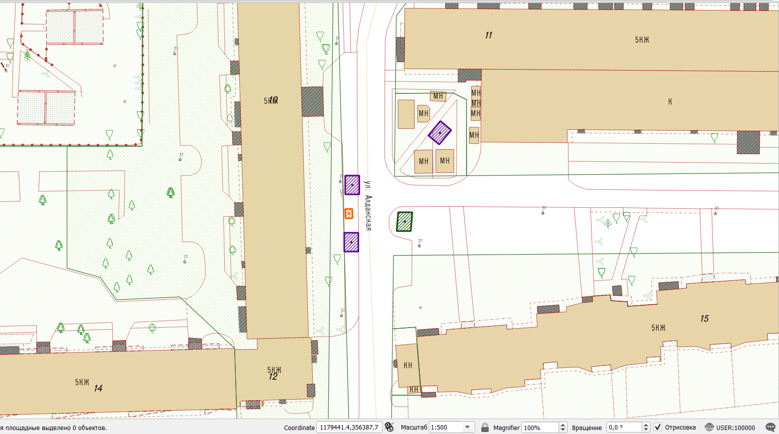

20. ул. Ген-лейт. Озерова, ориентир ул. Горького

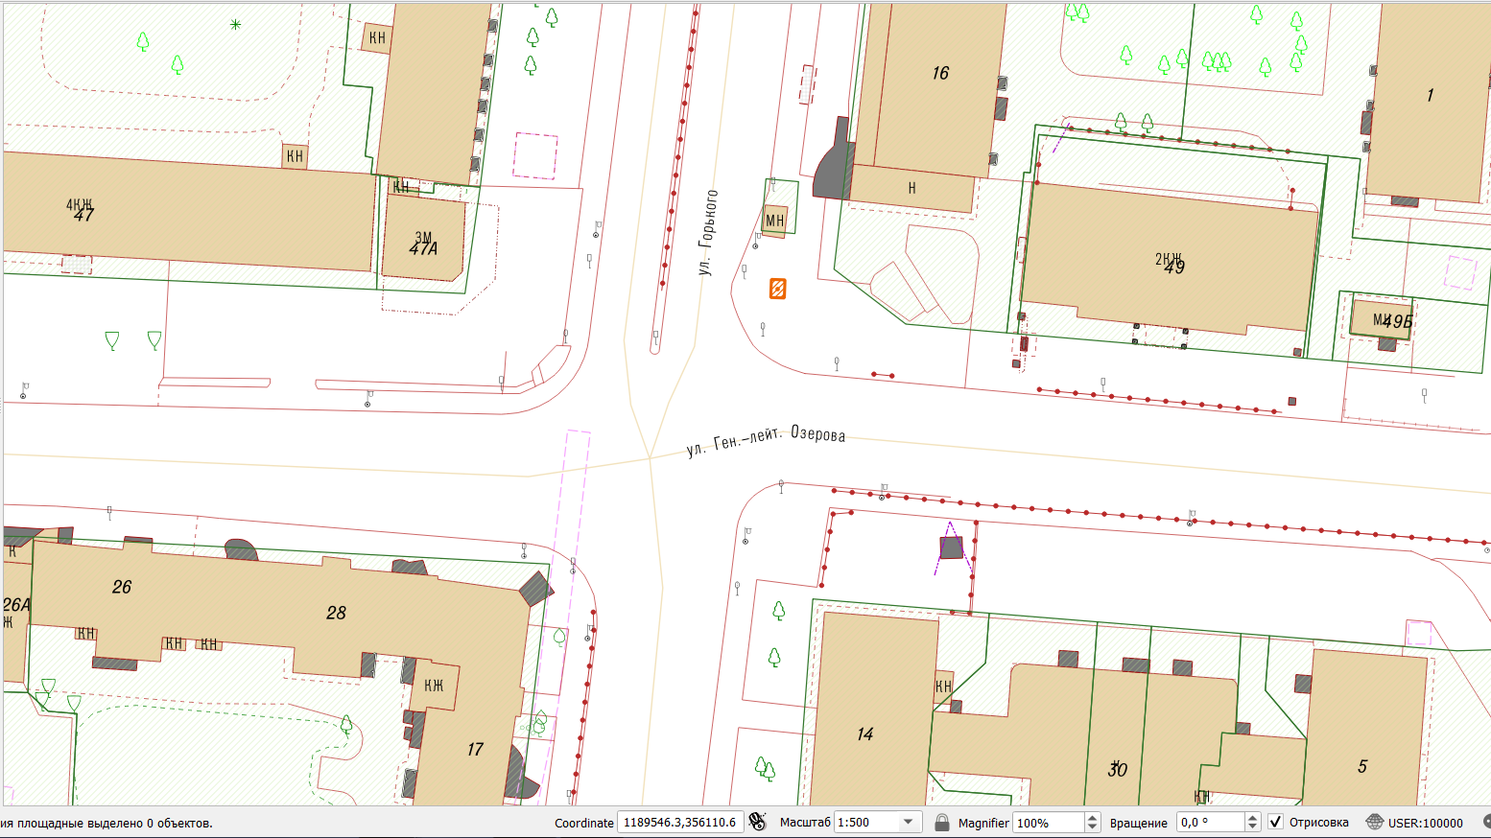

21. ул. Киевская, ориентир – д. 50

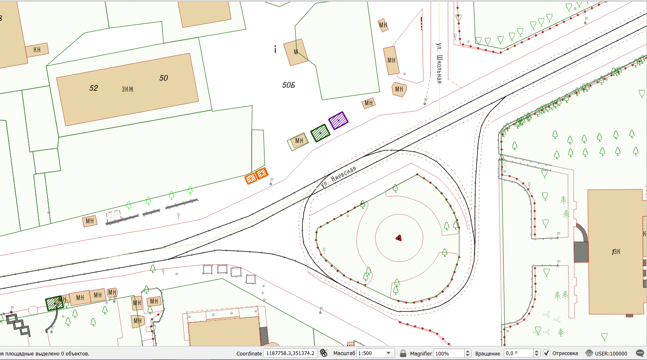

22. ул. Житомирская, ориентир ул. Вагнера

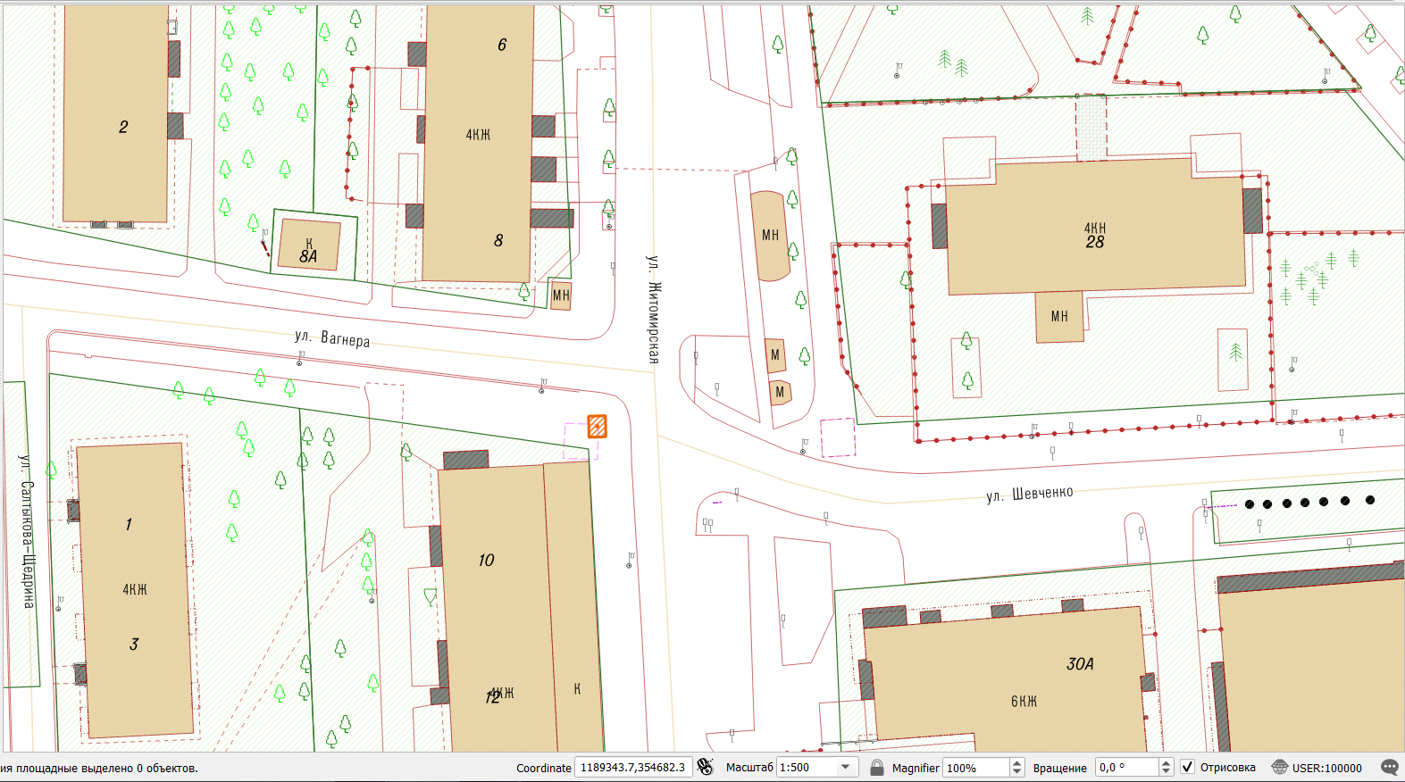

23. ул. Багратиона, ориентир – «Рембыттехника»

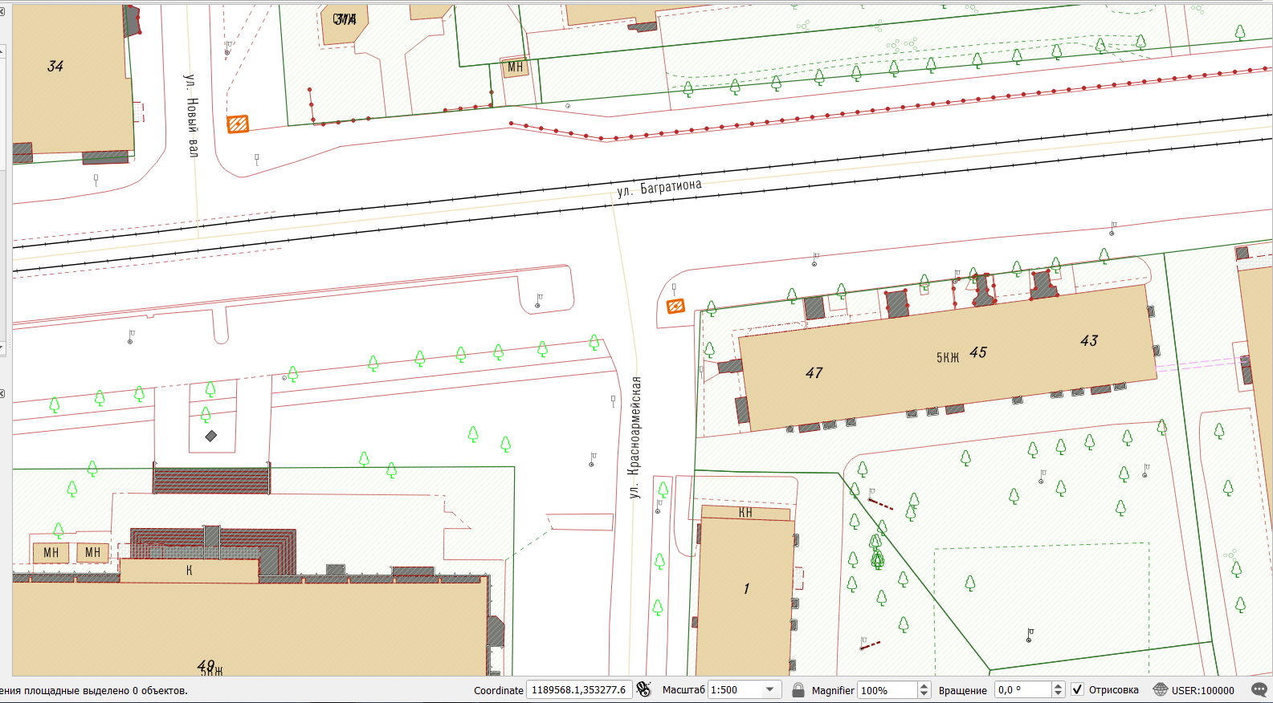

24. ул. Коммунистическая, ориентир – ул. П. Морозова

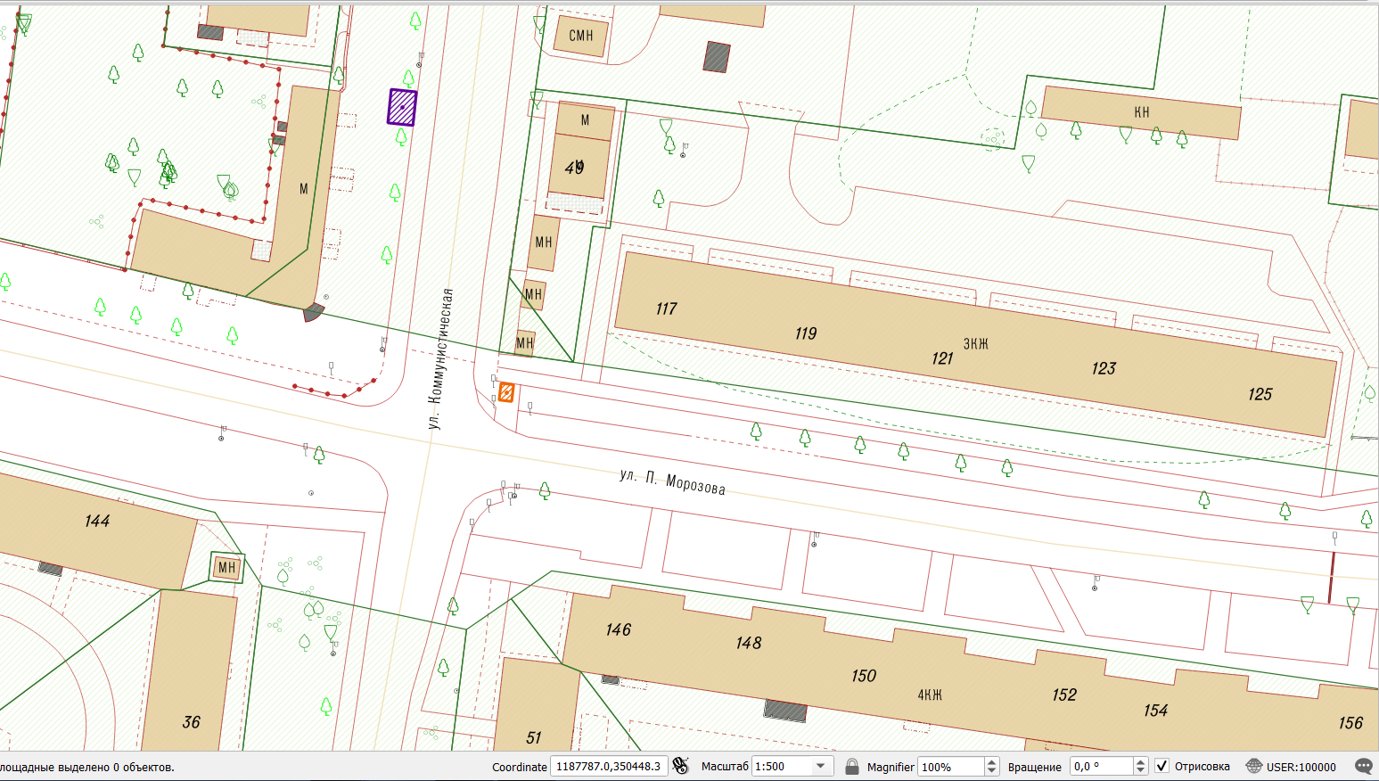

25. ул. Менделеева, ориентир – пр-кт Победы

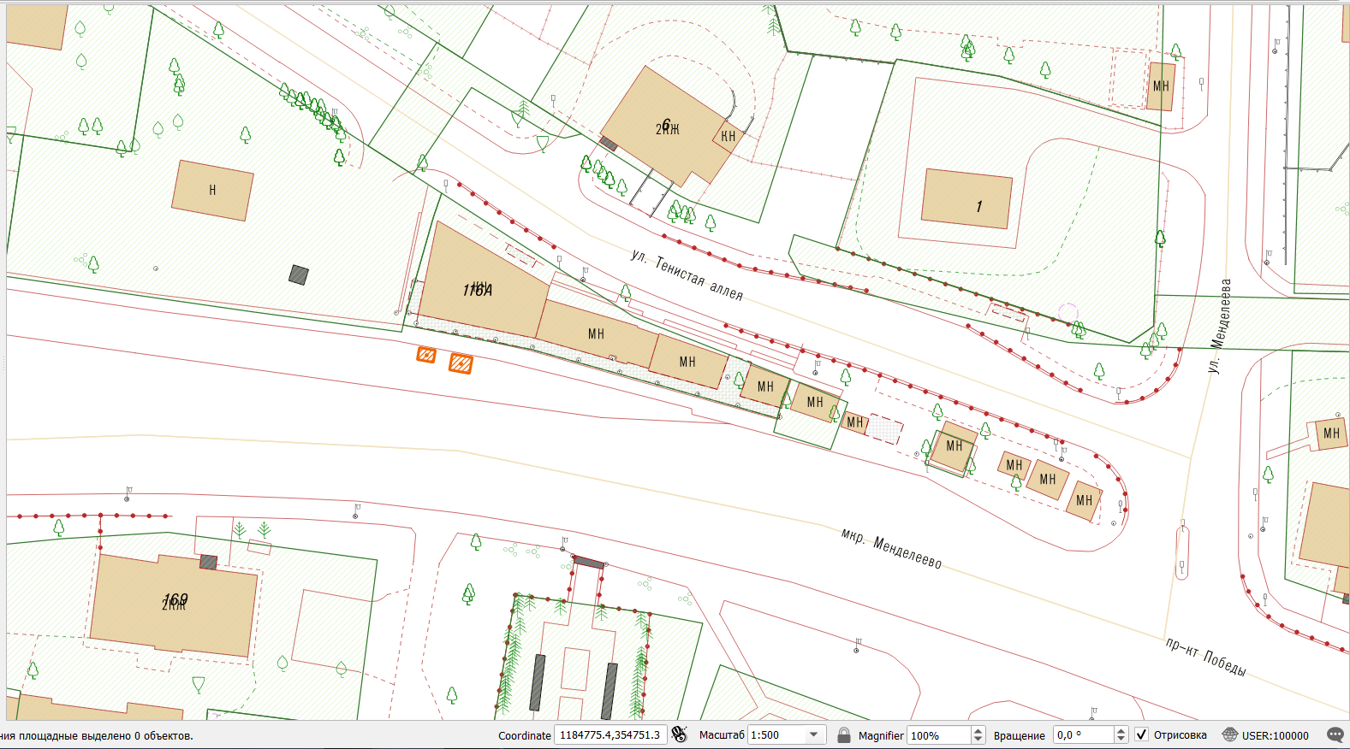

26. ул. Батальная, ориентир – пер. Батальный

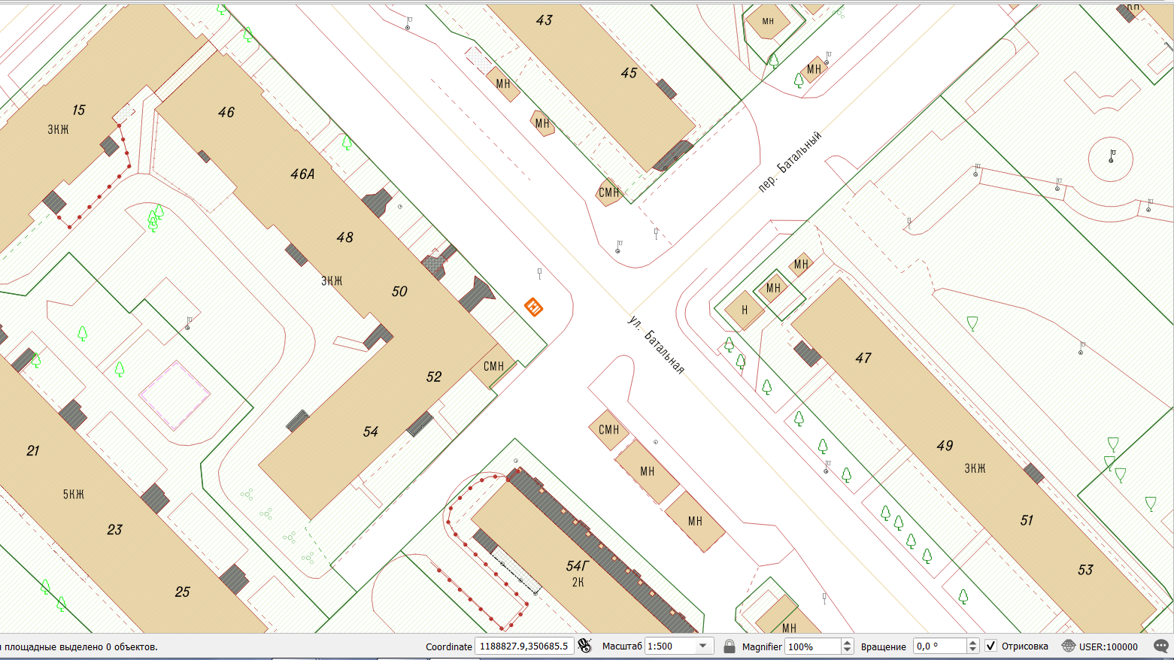

27. ул. А. Суворова, ориентир – ул. Тбилисская

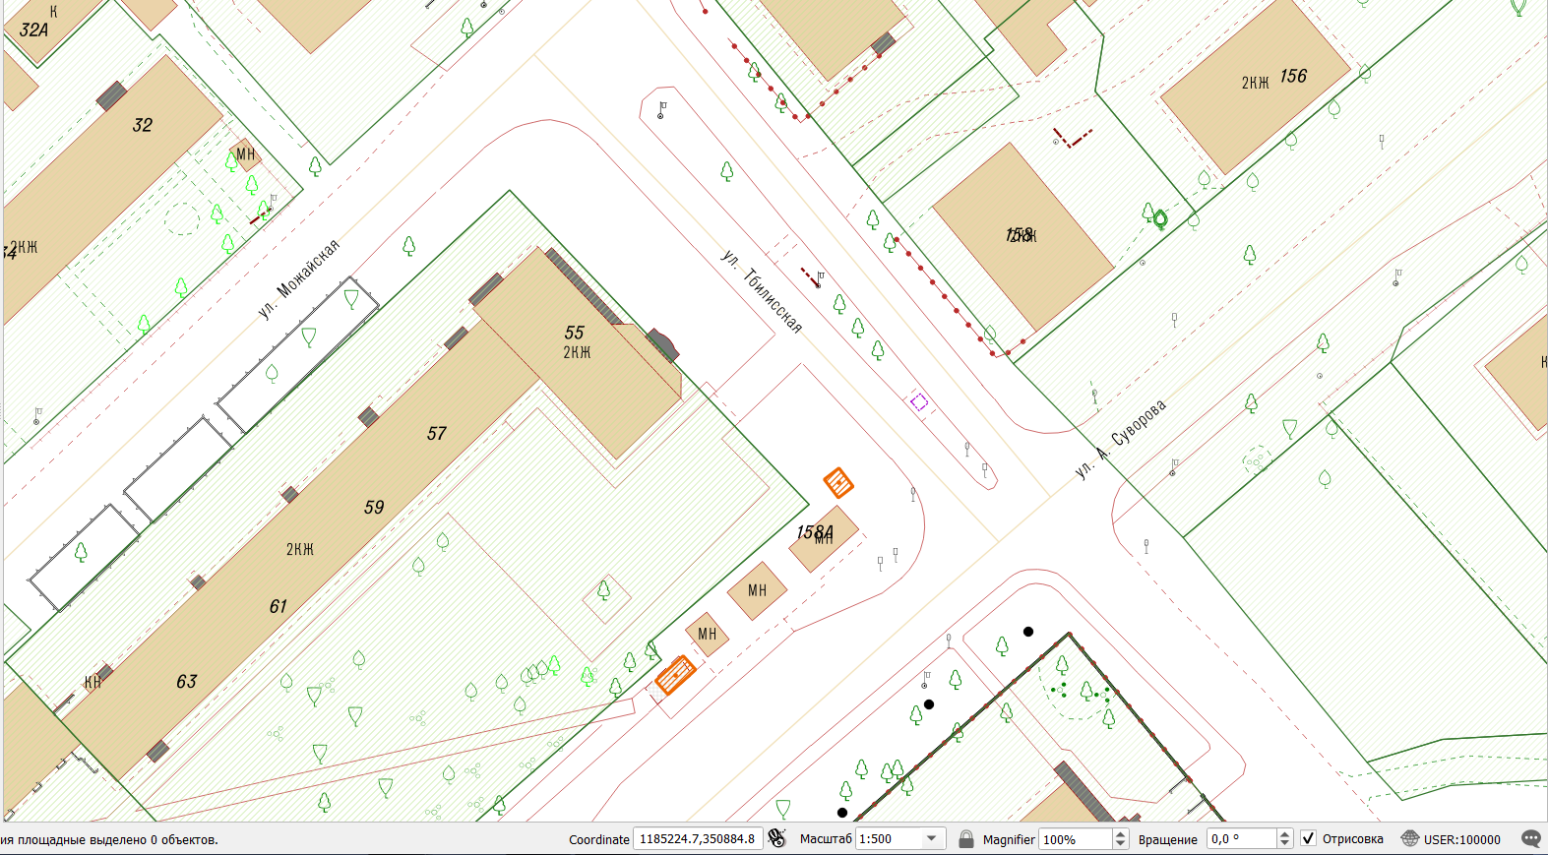

28. ул. Куйбышева, ориентир – д. 91а (ТЦ)

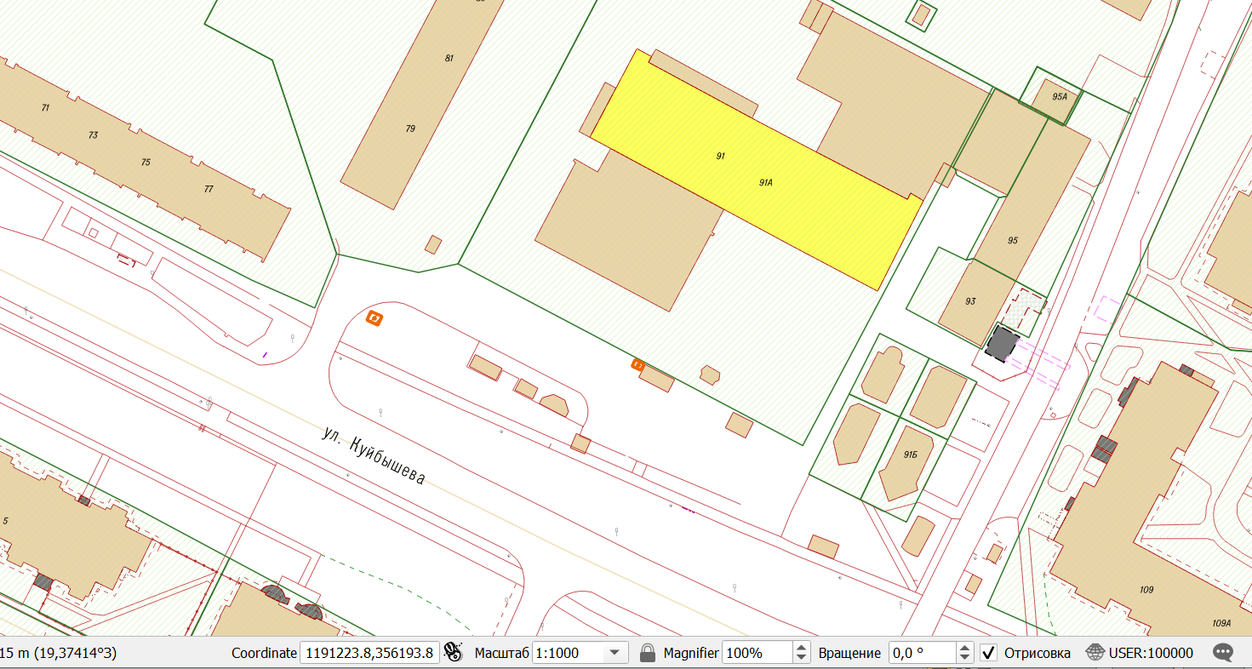

29. ул. Фрунзе, ориентир – магазин «Александра и К»

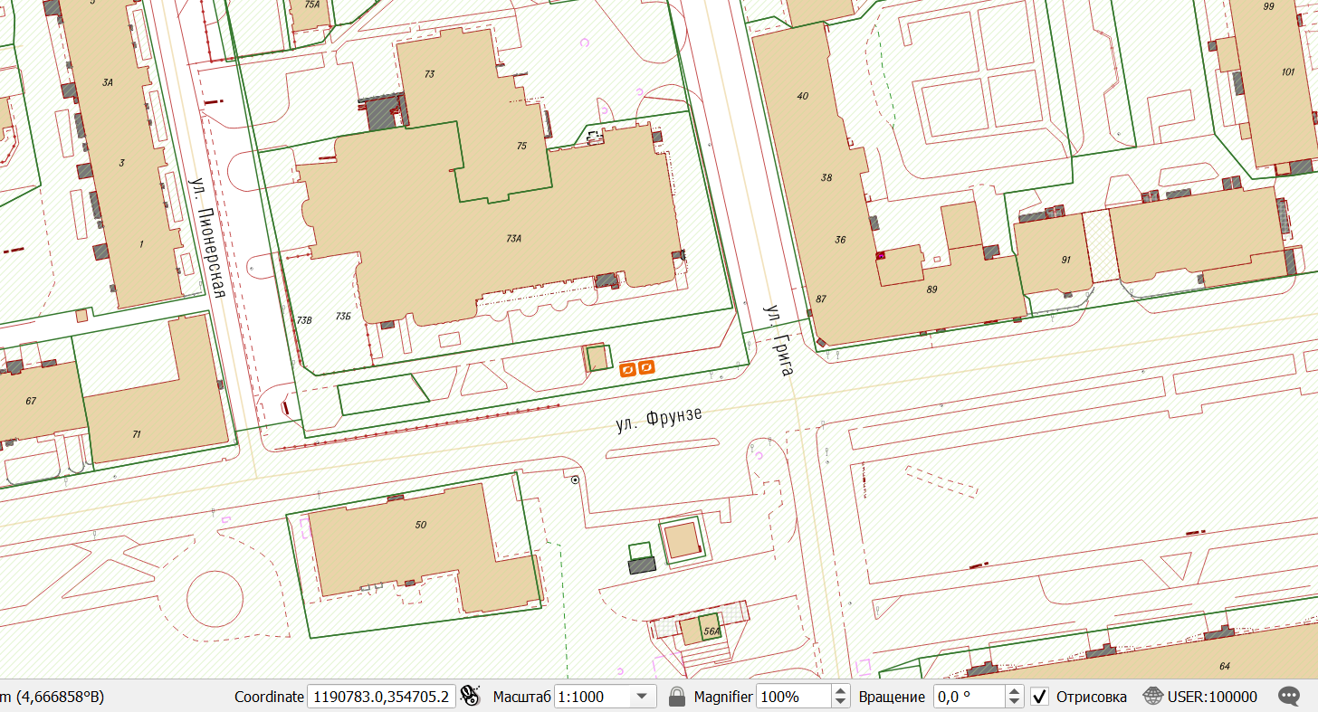

30. ул. Горького, ориентир – ул. Зеленая

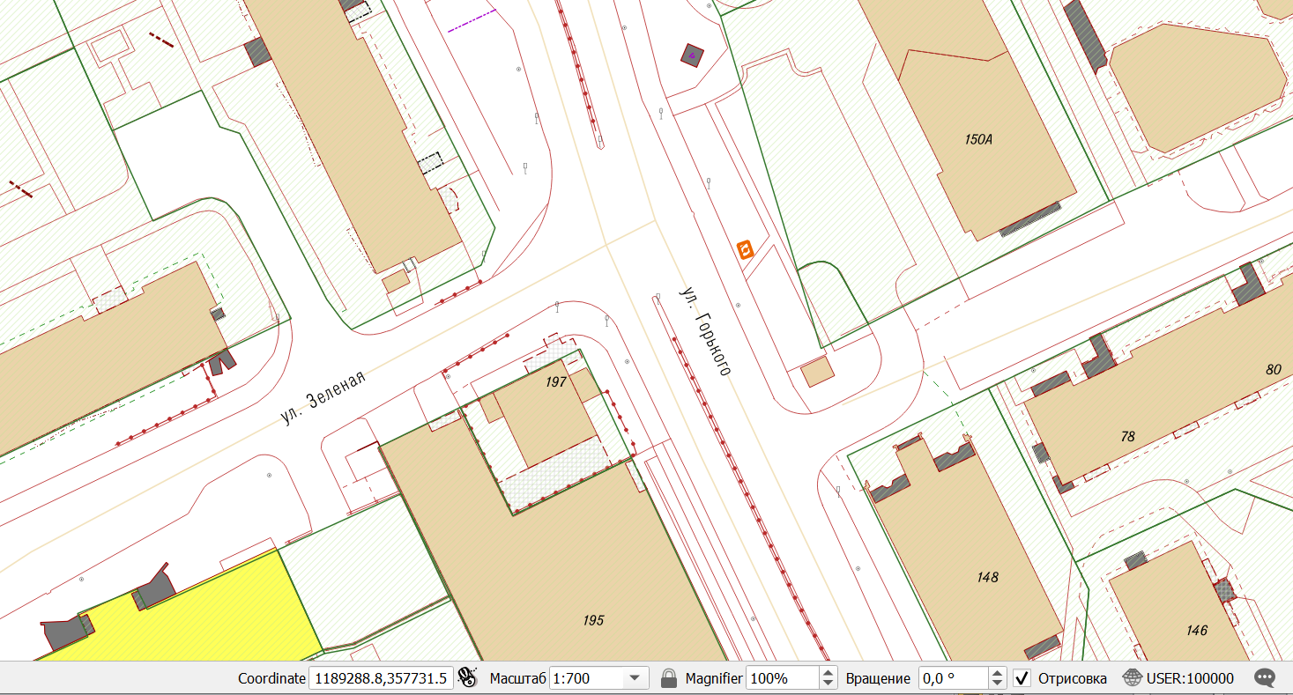

31. ул. Черняховского, ориентир – д. 2 - 4а

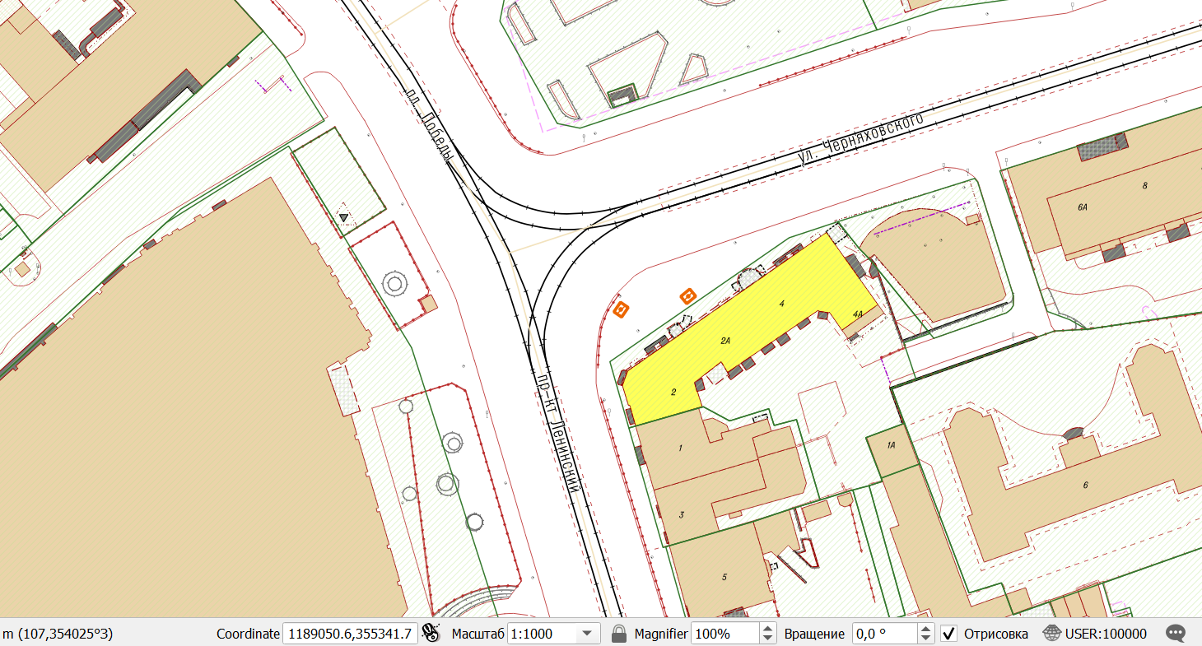

32. ул. Машиностроительная, ориентир – д. 60-66

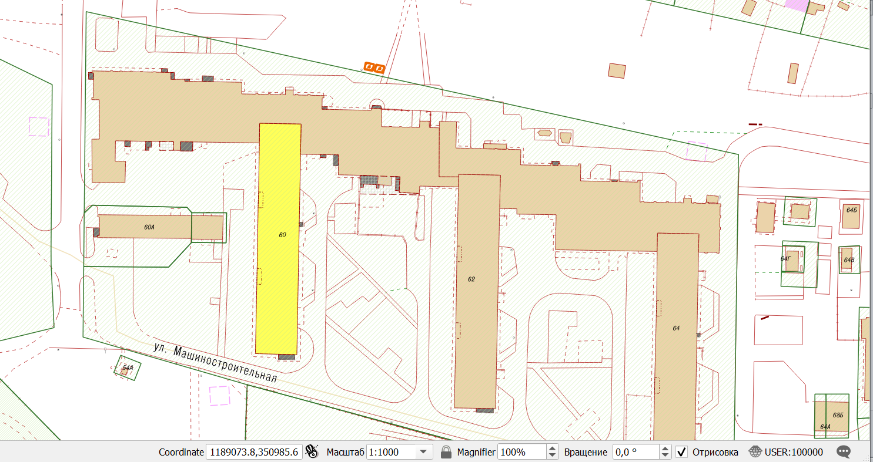

33. пр-кт Советский, ориентир – д. 202

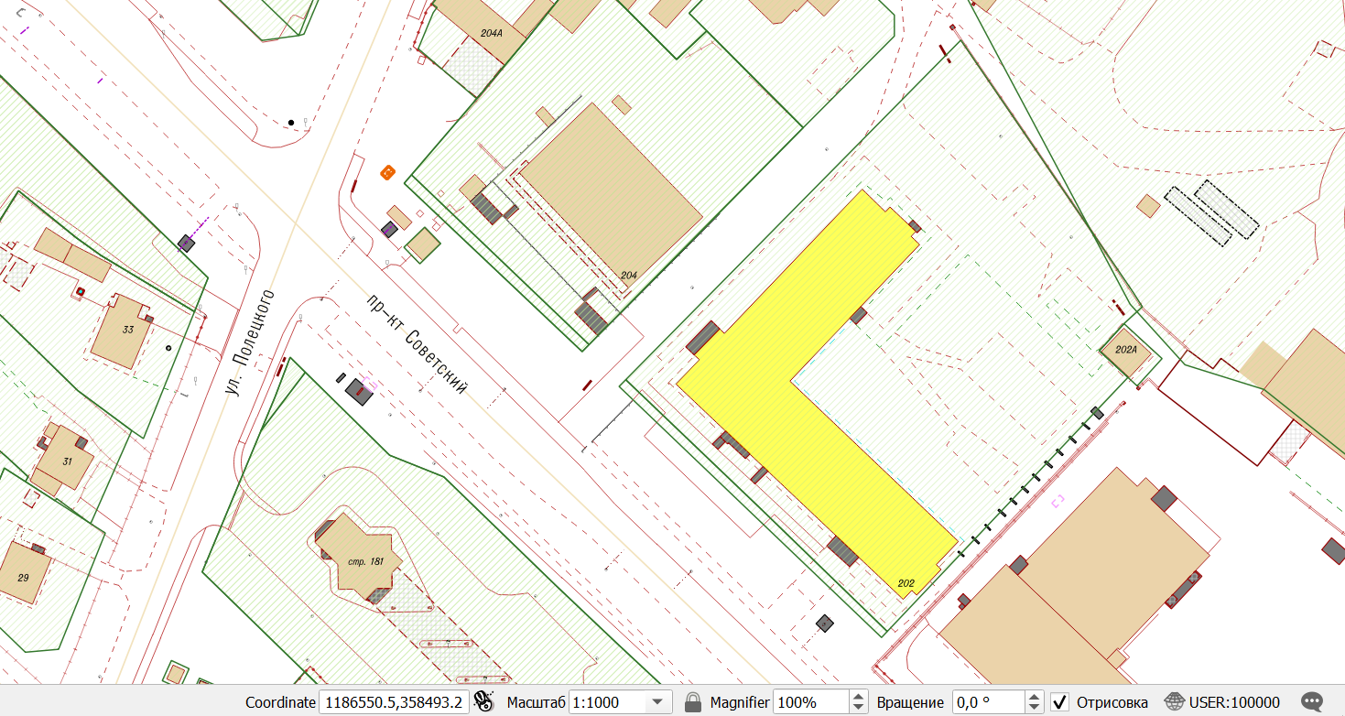

34. пр-кт Мира, ориентир – противоположная сторона от входа в ЦПКиО

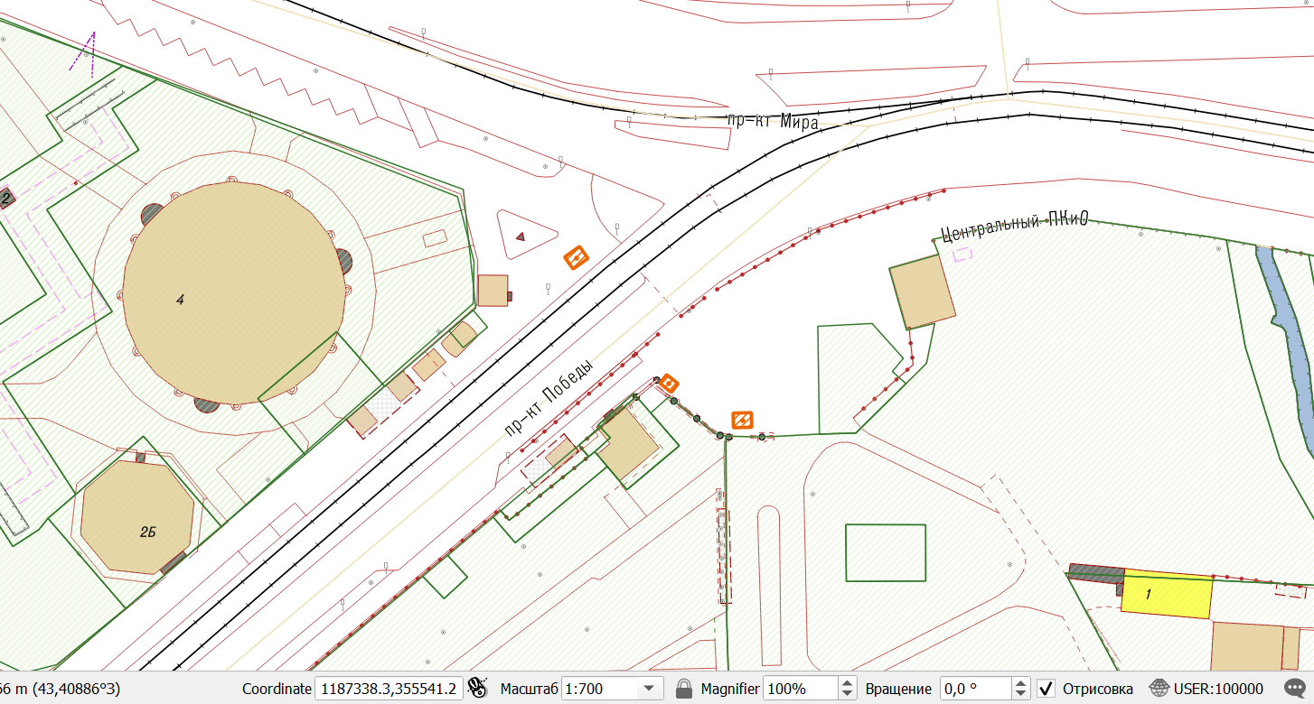

35. ул. К. Маркса, ориентир – ул. Косм. Пацаева

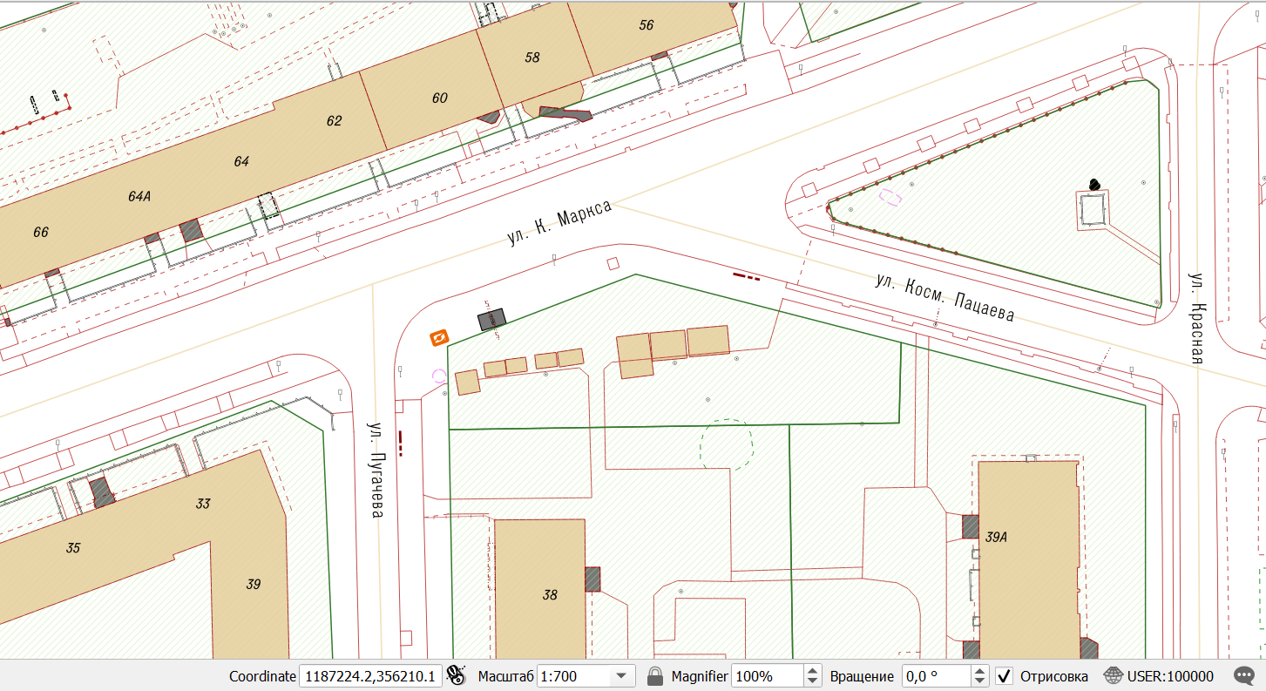

36. ул. Красносельская, ориентир – д. 28

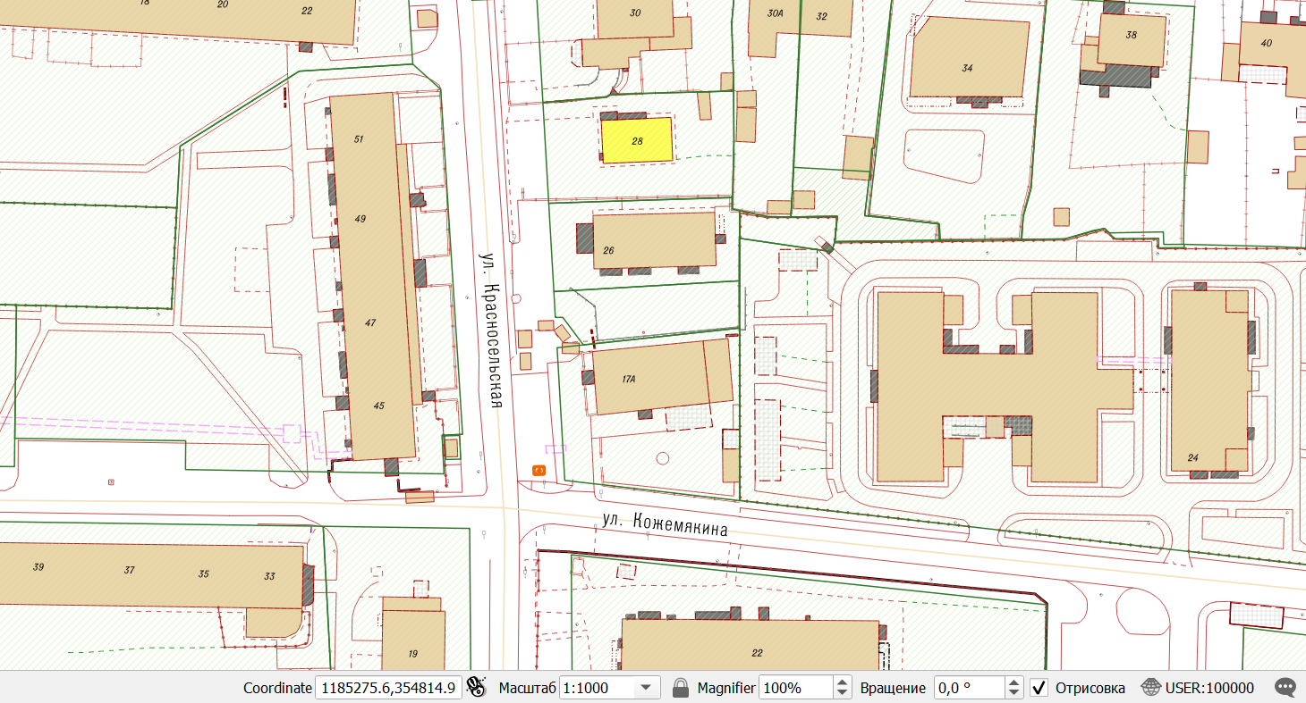

37. ул. Полоцкая, ориентир – оптовые склады

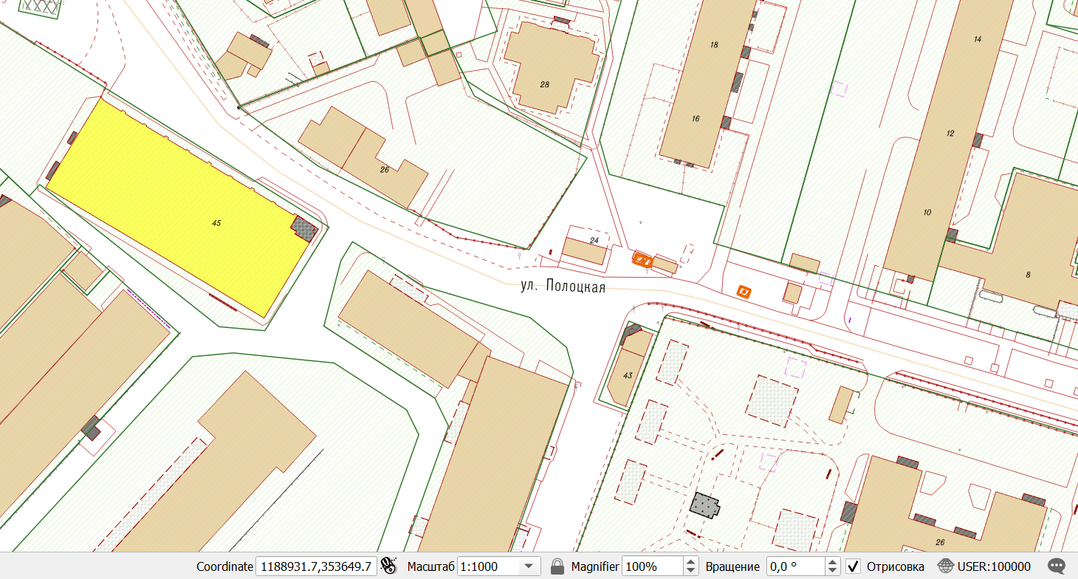

38. ул. Заводская, ориентир – д. 31

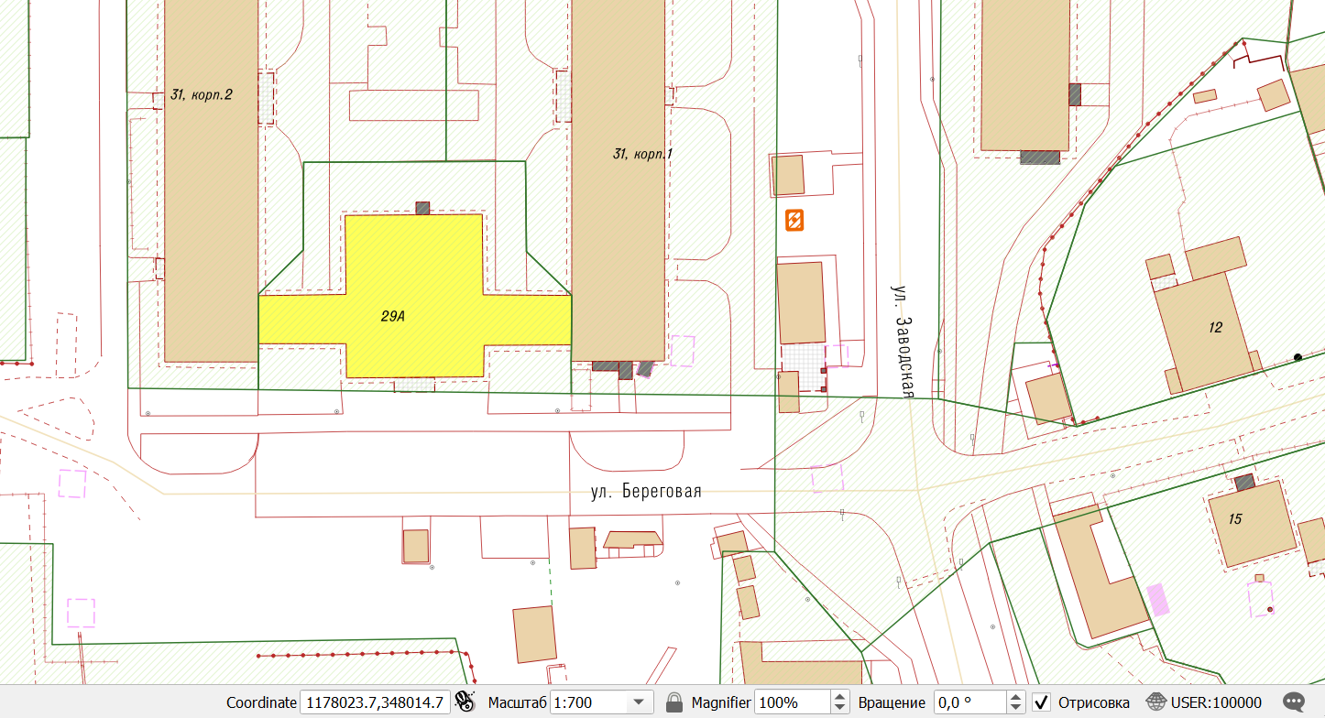

39. пр-кт Ленинский, ориентир – пл. Калинина
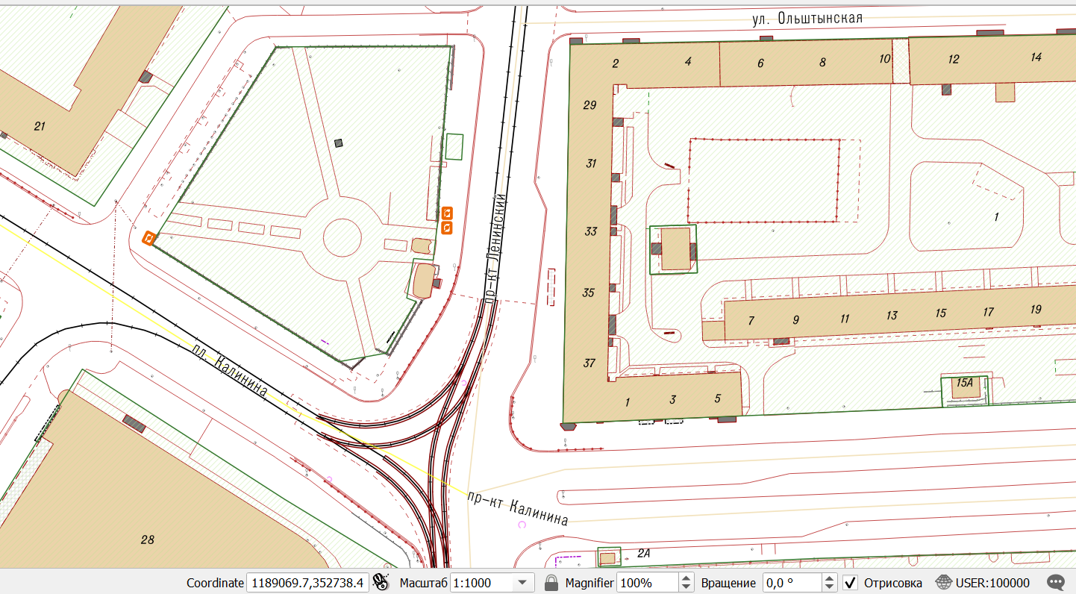

40. ул. Батальная, ориентир – д. 75
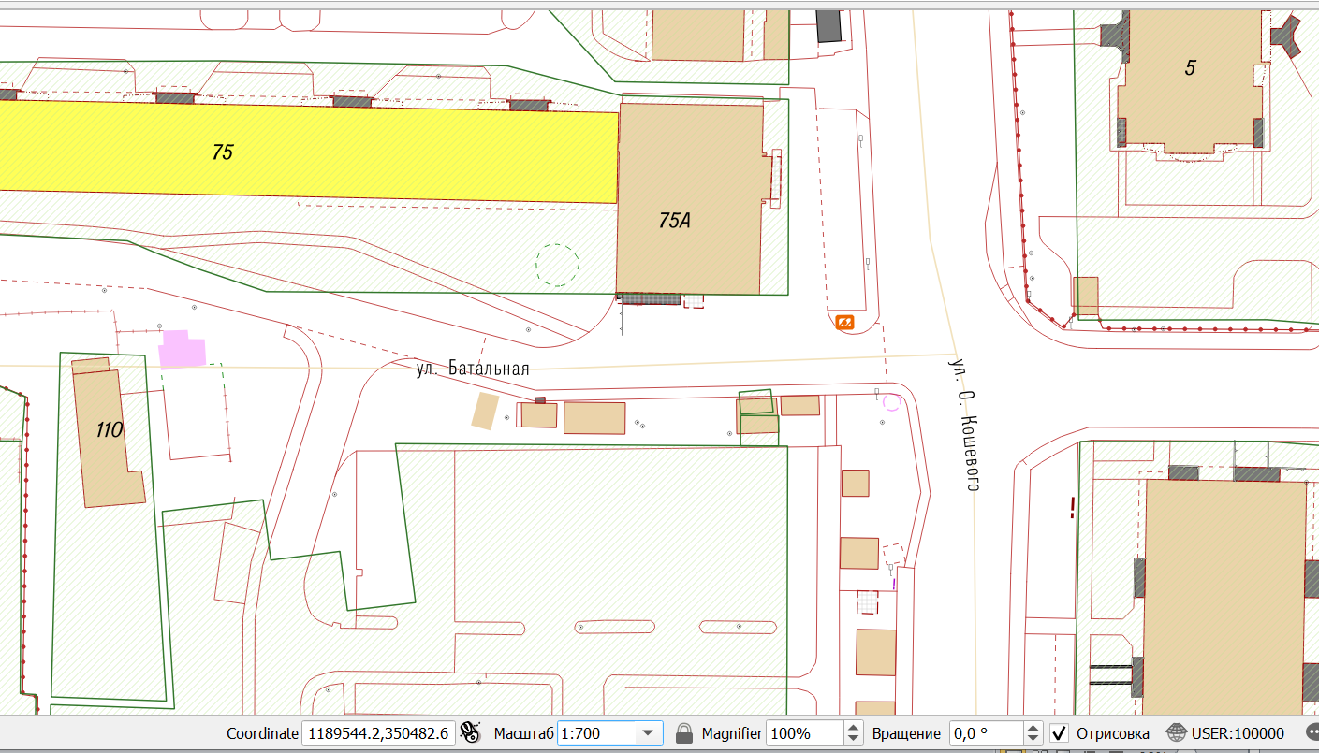

41. пл. Калинина, ориентир – д. 21
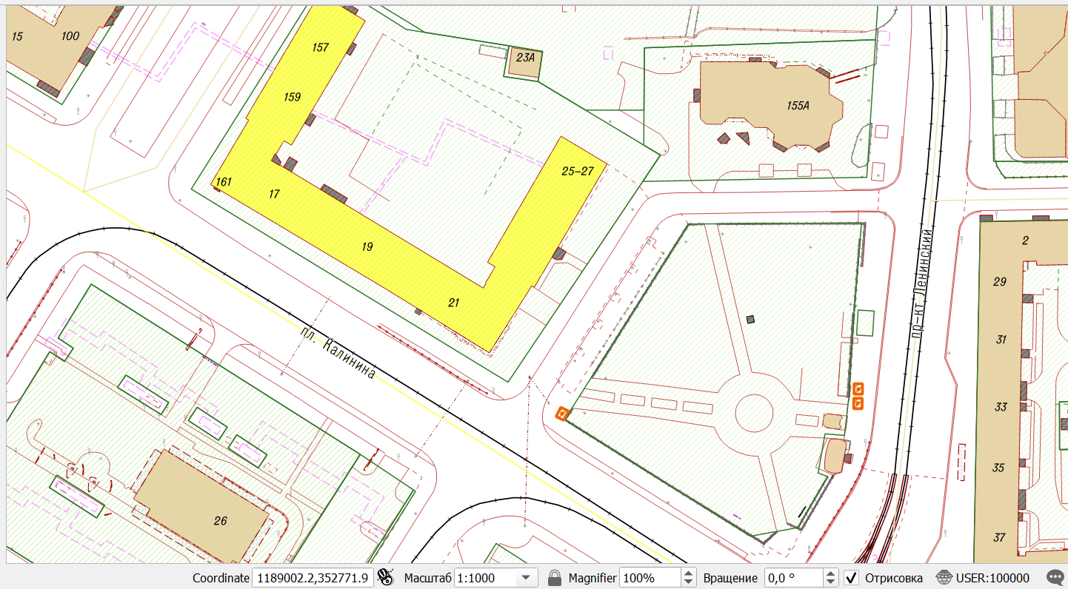

42. ул. Киевская, ориентир – ул. П. Морозова

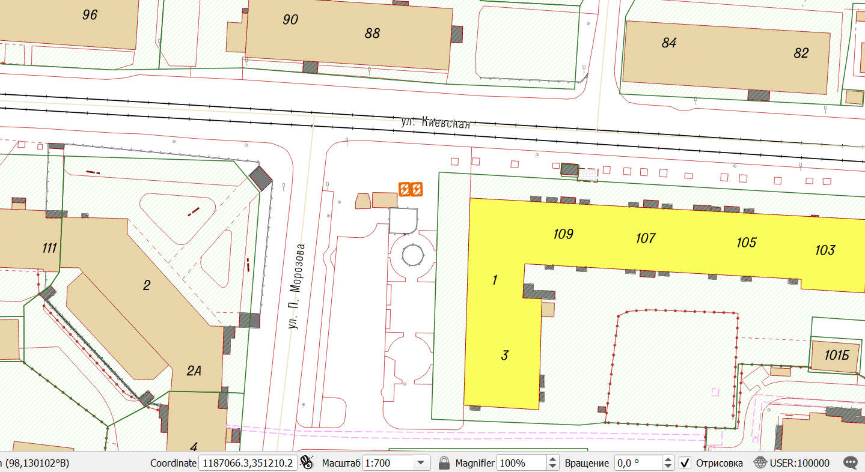

43. ул. Дзержинского, ориентир - ул. З. Космодемьянской

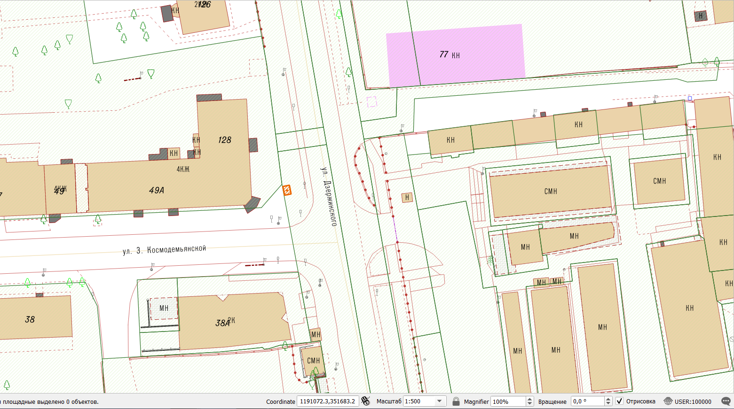

44. ул. Нансена, ориентир – д. 31а

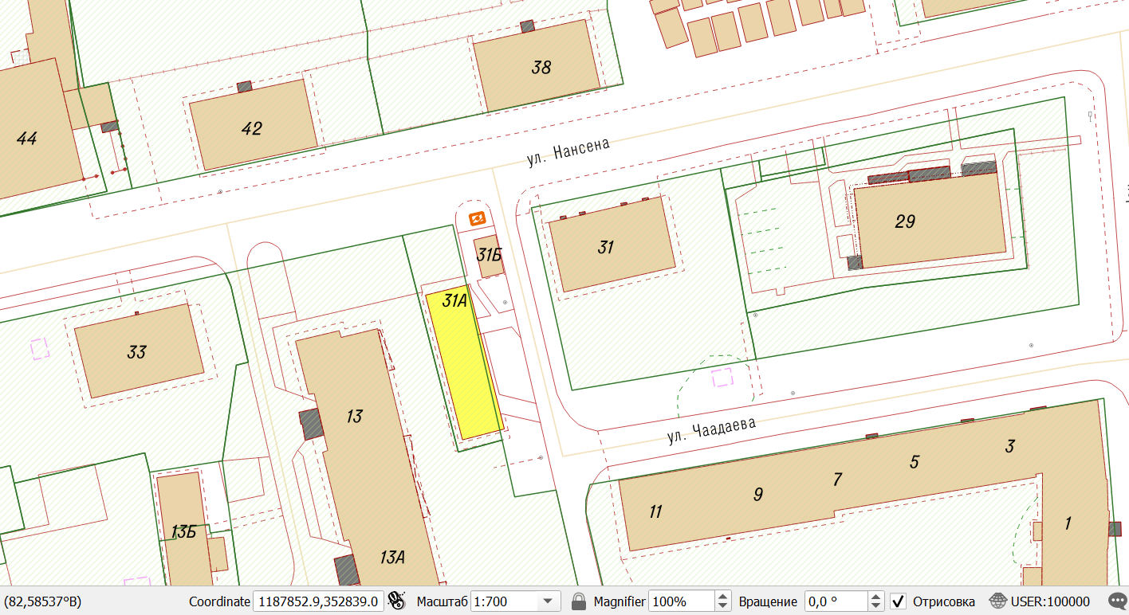
45. ул. Брусничная, ориентир – кольцо автобусов

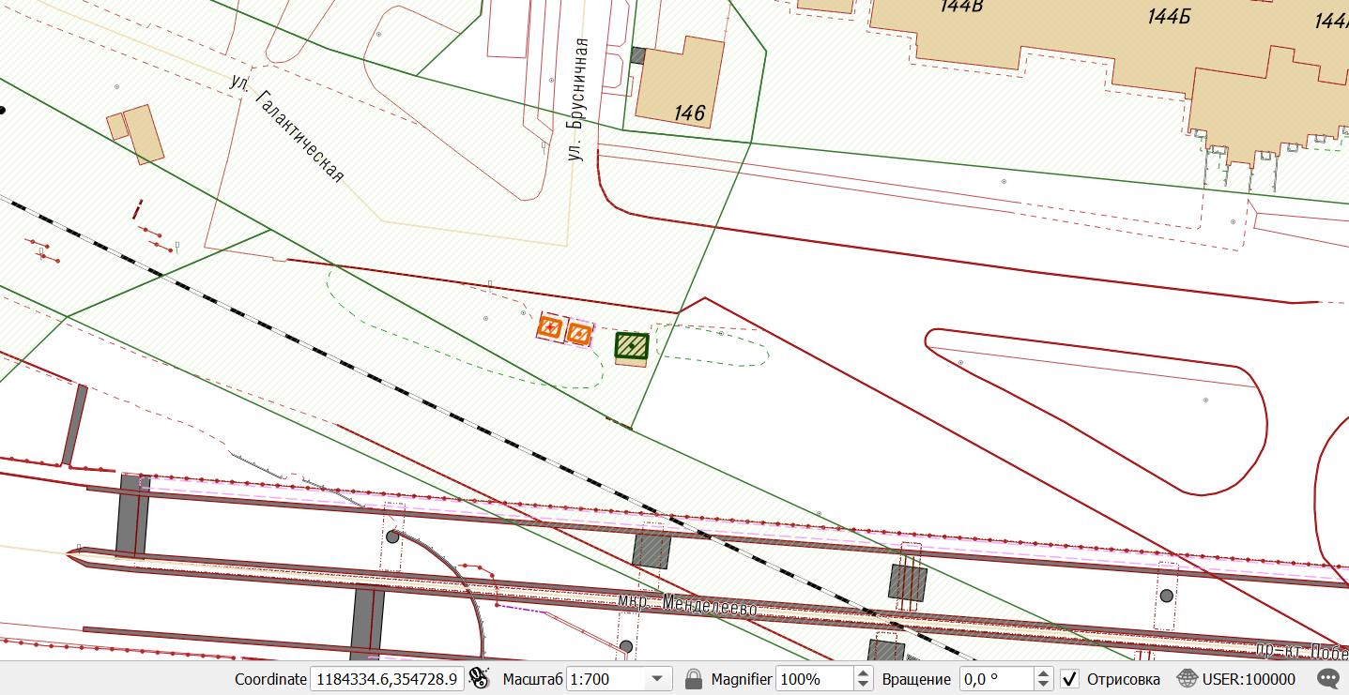

46. ул. Брамса, ориентир – пр-кт Советский

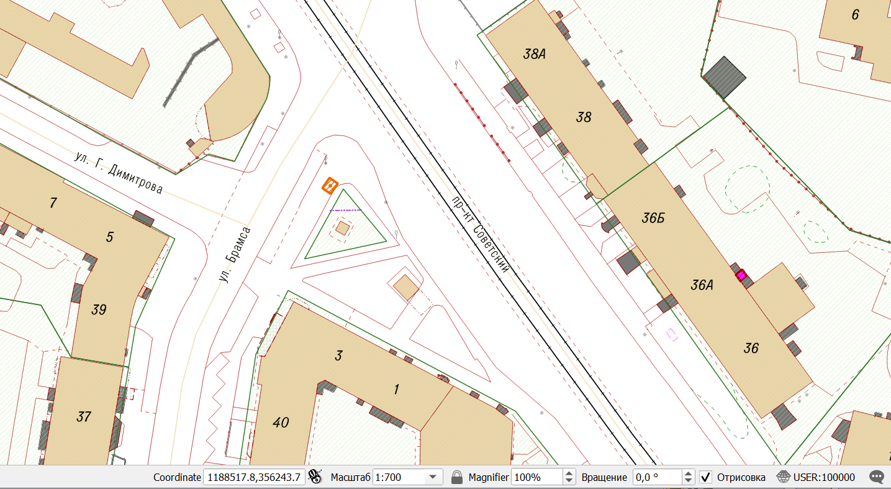

47. ул. Гайдара, ориентир – супермаркет «Виктория»

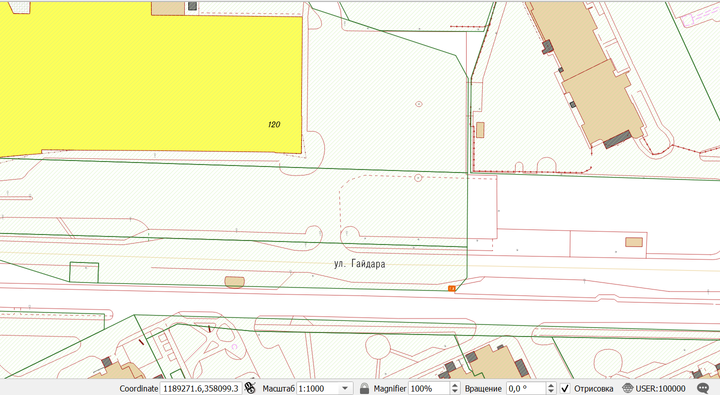

48. ул. Согласия, ориентир –супермаркет «Виктория»

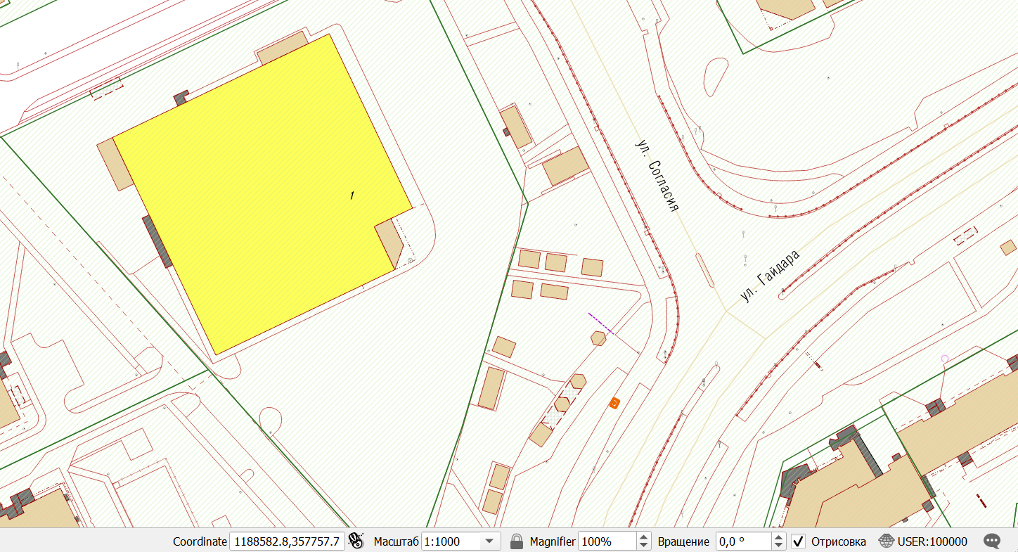

49. ул. Гайдара, ориентир – пр-кт Советский

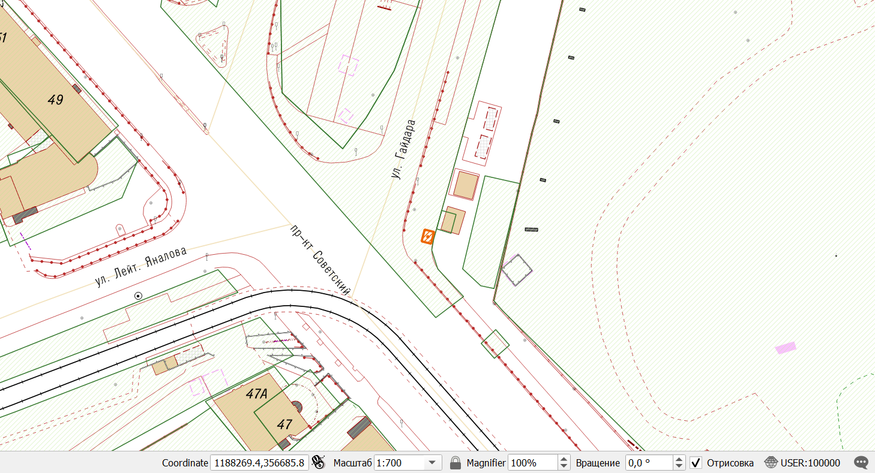

50. ул. Нарвская, ориентир – магазин «Spar»

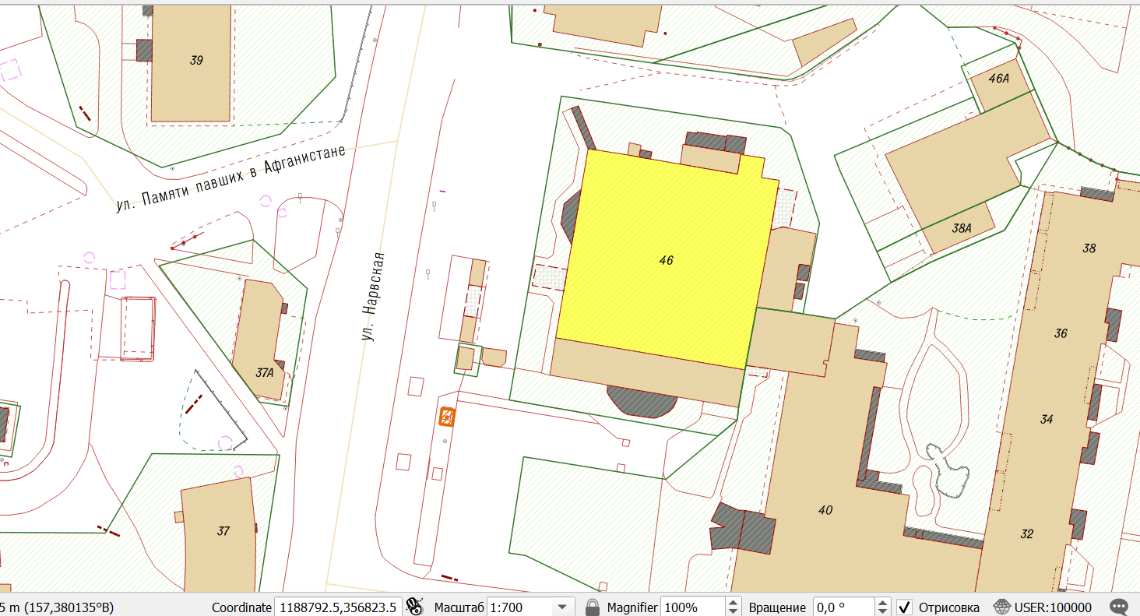

51. ул. Багратиона, ориентир – д. 156-160

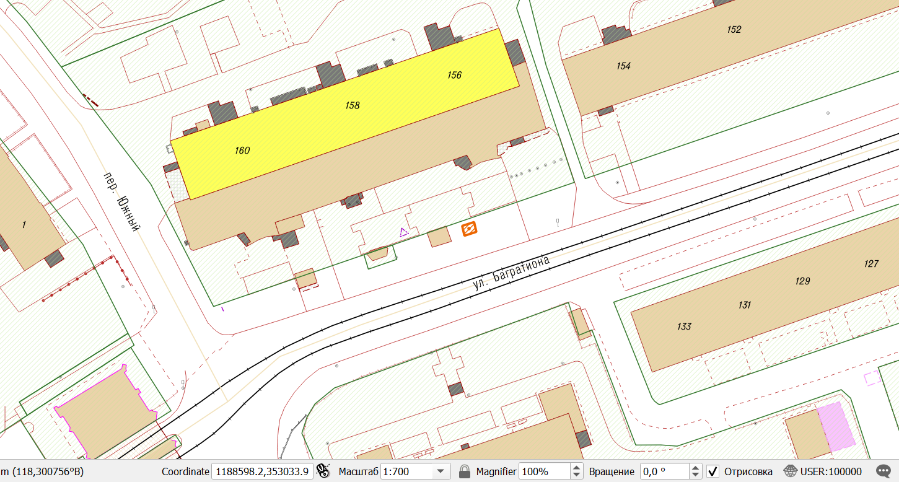

52. ул. Ген.-лейт. Захарова, ориентир – ул. Красная

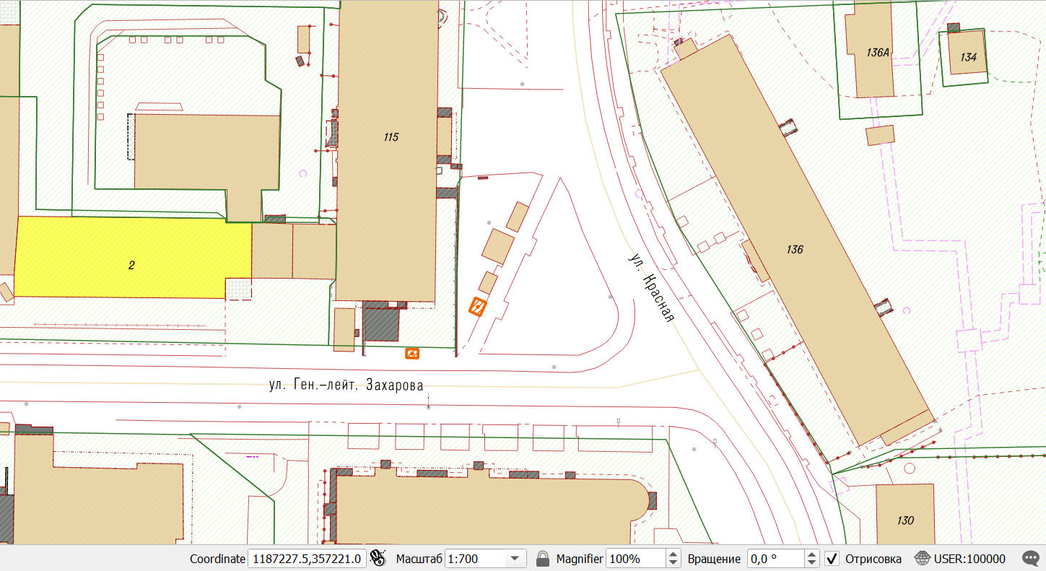

53. пр-кт Ленинский, ориентир – ориентир ТРЦ «Европа»

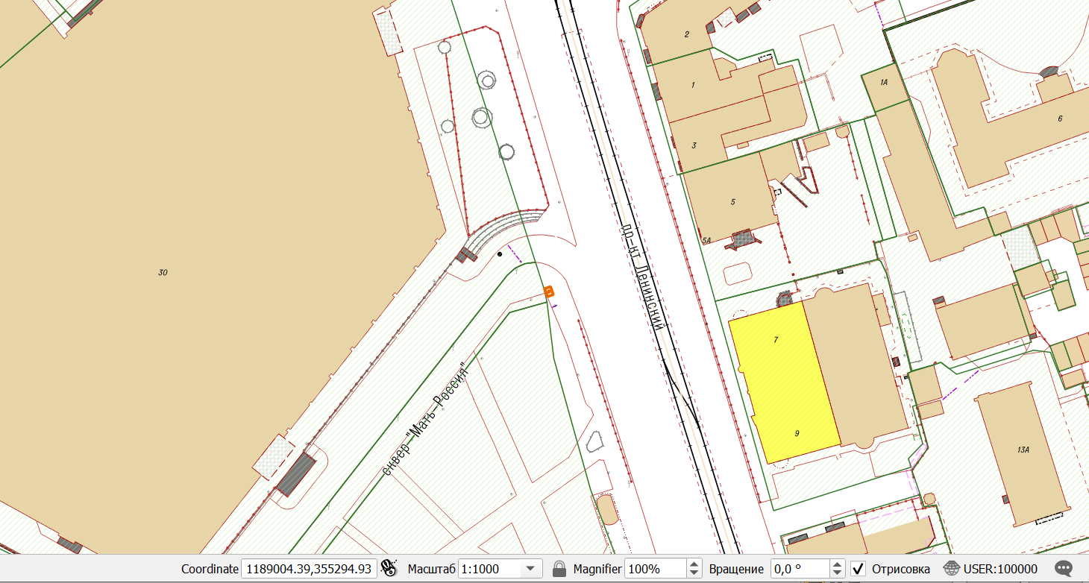

54. ул. Карташева, ориентир – д. 4в

